

**UNIVERSIDAD DE GUAYAQUIL**

**FACULTAD DE CIENCIAS ADMINISTRATIVAS**

**TRABAJO DE TITULACIÓN PRESENTADO COMO REQUISITO PARA OPTAR EL TÍTULO DE INGENIERÍA EN SISTEMAS ADMINISTRATIVOS COMPUTARIZADOS**

**TEMA:**

“PROPUESTA TECNOLÓGICA PARA LA ADMINISTRACIÓN DE UN MÓDULO DE PREVENTA UTILIZANDO LA GEOLOCALIZACIÓN GPS EN LA EMPRESA DE PRODUCTOS DE QUÍMICOS LA ECONÓMICA CINCO ESTRELLAS”

**AUTOR(ES):** Paola Andrea Zambrano Chavarría

Roxana Alexandra Zambrano Galarza

**TUTOR DE TESIS:** M.B.A. CÉSAR VALLEJO DE LA TORRE

**Guayaquil, 15 De Septiembre del 2016**

|  |  |  |
| --- | --- | --- |
|  |  |  |

|  |  |  |  |
| --- | --- | --- | --- |
| **REPOSITORIO NACIONAL EN CIENCIAS Y TECNOLOGÍA** | | | |
| **FICHA DE REGISTRO DE TESIS** | | | |
| **TÍTULO:**  “PROPUESTA TECNOLÓGICA PARA LA ADMINISTRACIÓN DE UN MÓDULO DE PREVENTA UTILIZANDO LA GEOLOCALIZACIÓN GPS EN LA EMPRESA DE PRODUCTOS QUÍMICOS LA ECONÓMICA CINCO ESTRELLAS” | | | |
| **AUTORES:**   * + Paola Andrea Zambrano Galarza   + Roxana Alexandra Zambrano Galarza | | **REVISORES:** | |
| **INSTITUCIÓN:** Universidad de Guayaquil | | **FACULTAD:**  Facultad de Ciencias Administrativas | |
| **CARRERA:** Ingeniería en Sistemas Administrativos Computacionales | | | |
| **FECHA DE PUBLICACIÓN**: | | **N° DE PÁGS.:** 0 paginas | |
| **ÁREA TEMÁTICA:** Tecnología – Gestión de Proyectos | | | |
| **PALABRAS CLAVES:**  ***Ingeniería Social:*** *Es la técnica de manipular la información sin el uso de la fuerza solo con el control y dominio de una víctima.*  ***Ataques Informáticos:*** *Es una técnica por el cual un sujeto, con el uso de un sistema informático, pretende tomar el control, desequilibrar o estropear otro sistema informático.*  ***Auditorias de Informática:*** *Es un proceso llevado a cabo por profesionales capacitados, consiste en acumular, apilar y valorar las evidencias para decretar si un sistema de información resguarda el activo institucional, defiende la integridad de los datos, ejecuta eficazmente los fines de la organización* | | | |
| **RESUMEN:**  *El presente estudio tiene como finalidad realizar un análisis sobre el conocimiento que existe dentro de la facultad de ciencias administrativas frente a la Ingeniería Social y los Ataques informáticos que se puedes realizar utilizando esta técnica como base.* | | | |
| **N° DE REGISTRO(en base de datos):** | | **N° DE CLASIFICACIÓN:** | |
| **DIRECCIÓN URL (tesis en la web):** | | | |
| **ADJUNTO PDF:** | SI | | NO |
| **CONTACTO CON AUTORES:** | **Teléfono:**  0990790572  0979260744 | | **E-mail:**  pazambranoch@gmaill.com roxzam05[@gmail.com](mailto:frov1981@gmail.com) |
| **CONTACTO DE LA INSTITUCIÓN** | **Nombre:** José Ollague | | |
| **Teléfono:** 2-520343 - 0968737469  **E - mail:** laeconomica_jollague@yahoo.com | | |

**RENUNCIA DE DERECHOS DE AUTOR**

Por medio de la presente certifico que los contenidos desarrollados en esta tesis son de absoluta propiedad y responsabilidad de: **Paola Andrea Zambrano Chavarría, con ci. 0919371930** y, **Roxana Alexandra Zambrano Galarza, con ci. 0924819592** cuyo tema es**:**

**“PROPUESTA TECNOLÓGICA PARA LA ADMINISTRACIÓN DE UN MÓDULO DE PREVENTA UTILIZANDO LA GEOLOCALIZACIÓN GPS EN LA EMPRESA DE PRODUCTOS QUÍMICOS LA ECONÓMICA CINCO ESTRELLAS”**

Derechos que renunciamos a favor de la Universidad de Guayaquil, para que haga uso como a bien tenga.

|  |  |  |
| --- | --- | --- |
|  |  |  |
| PAOLA ANDREA ZAMBRANO CHAVARRIA  CI: 0919371930 |  | ROXANA ALEXANDRA ZAMBRANO GALARZA  C.I. 0924819592 |



**El Honorable Jurado Calificador**

**Otorga a este trabajo de Titulación**

**La Calificación de**:

**Equivalente a**:

**DEDICATORIA**

El presente trabajo de tesis se lo dedico de manera especial al forjador de mi camino, al que me que da la oportunidad de vivir cada día, al que hasta hoy me ha guardado con su amor y misericordia, a mi Padre Celestial, ya que sin El no habría sido posible cumplir esta meta de mi vida profesional, así mismo dedico este esfuerzo a mis seres amados, a mis pilares fundamentales que son mis hijos, Justin y Jesús, a mis padres Luis y Paquita, mis hermanos Gabriela y Andrés, a mis sobrinos y demás familiares.

Paola Zambrano Chavarría

# DEDICATORIA

El presente trabajo de tesis se lo dedico con mucho cariño a mis abuelitos Teresita, Violeta, Piedad y Carlos, a mis tíos Gonzalo, Ramonita, Georgina y Milena quienes siempre me han cuidado contribuyendo día a día en mi formación personal y profesional. Asimismo a mis padres Roxana y José por su apoyo incondicional.

Y con mucho aprecio a mi tío el Vicealmirante Luis Yépez Andrade quién con sus valiosos consejos y enseñanzas motivó la culminación de mi carrera.

Roxana Zambrano Galarza

# 

**AGRADECIMIENTO**

Agradezco infinitamente al que me ayuda cada día de mi vida, mi Padre Celestial, por haberme permitido cumplir mi sueño y por haberme puesto en mi camino a personas maravillosas que me han ayudado a lo largo de este peldaño.

Mi agradecimiento a mis padres por apoyarme incondicionalmente y darme sus sabios consejos para seguir adelante y perseverar hasta alcanzar este meta, así mismo agradezco a mi amor Diego David por ayudarme y apoyarme en todo.

Gracias sinceras e infinitas a mi amigo, mi profesor, mi tutor, esa persona que me ha ayudado tanto y que me impulsó a seguir cuando ya no quería avanzar, Ing. César Vallejo de la Torre, MBA.

Mis más sinceras palabras de agradecimiento a mi amiga y compañera de tesis Roxana Zambrano, a mis compañeros y amigas que he conocido a lo largo de mi carrera, y a todas las personas que me han ayudado de muchas maneras a culminar. Muchas gracias a todos y cada uno de mis profesores, a los que me han impartido sus conocimientos, a la Universidad de Guayaquil en especial a la Facultad de Ciencias Administrativas, gracias y Dios los recompense a todos con muchas bendiciones.

Paola Zambrano Chavarría

**AGRADECIMIENTO**

Le doy gracias a Dios por todas las bendiciones que me ha impartido haciendo posible culminar mi carrera.

Así también, a mi madre Msc. Roxana Galarza pues ha sido el pilar fundamental de mi vida.

Y finalmente a todos mis familiares, profesores y amigos quienes con su ayuda incondicional me han permitido llegar a este sitial estudiantil, puerta, de un título profesional.

Roxana Zambrano Galarza

# ÍNDICE DE CONTENIDOS

DEDICATORIA 6

ÍNDICE DE CONTENIDOS I

ÍNDICE DE GRÁFICOS IV

ÍNDICE DE TABLAS VI

INDICE DE ANEXOS VI

ABSTRACT II

1 Introducción 1

1.1 Descripción del problema 2

1.2 Objetivos 2

1.3 Justificación 3

2 Marco Teórico 4

2.1 Situación actual de la empresa 4

2.2 Herramientas para el desarrollo de la propuesta 5

2.3 Sistema operativo Android 6

2.4 Versiones de Android 7

2.4.1 Android 1.6 donut 7

2.4.2 Android 2.0 Eclair 7

2.4.3 Android 2.2 Froyo 8

2.4.4 Android 4.4 Kitkat 8

2.5 Las aplicaciones 9

2.5.1 ¿Cuáles son las diferencias entre Web Móviles y Aplicaciones? 10

2.5.2 Mobile first 11

2.6 El proceso de diseño y desarrollo de una app 11

2.6.1 Conceptualización 11

2.6.2 Definición 12

2.6.3 Diseño 12

2.6.4 Desarrollo 12

2.6.5 Publicación 13

2.7 Tipos de aplicaciones según su desarrollo 13

2.7.1 Aplicaciones nativas 13

2.7.2 Aplicaciones Web 14

2.7.3 Aplicaciones híbridas 14

2.8 Android Studio 15

2.9 Google Services 16

2.10 Estructura interna de una aplicación Android 16

2.11 Componentes de una aplicación Android 18

2.11.1 Vista 18

2.11.2 Layout 19

2.11.3 Actividad (Activity) 19

2.11.4 Servicio (Service) 19

2.11.5 Intención (Intent) 19

2.11.6 Excel Api 19

2.12 SQL SERVER 2012 20

CAPITULO 3 22

3 Diseño Metodológico 22

3.1 Investigación cuantitativa 22

3.2 Muestra 22

3.3 Técnica de recolección de datos 23

3.4 Propósito del proyecto 24

3.4.1 Objetivos de la investigación de mercado 24

3.5 Procesamiento de datos 24

3.6 Análisis De Resultados 24

3.7 Análisis Estadístico 24

CAPÍTULO 4 51

4 PROPUESTA 51

4.1 Título 51

4.2 Objetivos 51

4.3 Justificación 51

4.4 Descripción de propuesta 51

4.5 Diagrama de caso de uso 52

4.6 Diseño de la base de datos 53

4.7 Desarrollo de la aplicación en Android 59

4.7.1 Cronograma de implementación 81

4.8 Impactos del aplicativo 82

4.8.1 El impacto económico 82

4.8.2 El impacto ambiental 83

4.8.3 El impacto social 83

4.8.4 El impacto político institucional y capacitación y aprendizaje 84

CONCLUSIONES 85

RECOMENDACIONES 86

BIBLIOGRAFÍA 87

Anexos A .- Encuestas 89

Anexos B .- Manual de Usuario 93

# 

# ÍNDICE DE GRÁFICOS

Figura 1 .- Área de insumos 4

Figura 2. Grafico Pastel de edad 25

Figura 3 . - Histograma de genero vs Frecuencia 26

Figura 4 .- Tabla de Educación 27

Figura 5 .- Histograma de Educación Vs Frecuencia 27

Figura 6.- Histograma de Nivel de Ingresos vs Frecuencia 28

Figura 7 .- Histograma de dirección vs Frecuencia 29

Figura 8 .- Histograma de gastos de limpieza vs Frecuencia 30

Figura 9 .- Histograma de Gastos de limpieza semanal vs Frecuencia (Hombres) 31

Figura 10.- Histograma de Gastos de limpieza semanal vs Frecuencia (Mujeres) 32

Figura 11 .- Histograma de solicitar servicio de lavada vs Frecuencia 33

Figura 12 .- Histograma de clientes de la empresa 35

Figura 13 .- Histograma de cliente de la empresa vs Frecuencia segmentado por género (Masculino) 36

Figura 14 .- Histograma de cliente de la empresa vs Frecuencia segmentado por género (Femenino) 36

Figura 15 .- Histograma de Frecuencia vs Productos usados semanal 37

Figura 16 .- Histograma de frecuencia de consumo 38

Figura 17 .- Histograma de lugares donde se adquiere el producto vs Frecuencia 39

Figura 18 .- Histograma de información de producto 40

Figura 19 .- Histograma de factores que influyen en la compra (presentación) 41

Figura 20 .- Histograma de factores que influyen en la compra (color) 42

Figura 21 .- Histograma de factores que influyen en la compra (consistencia) 43

Figura 22 .- Histograma de factores que influyen en la compra (olor) 44

Figura 23 .- Histograma de factores que influyen en la compra (precio) 45

Figura 24 .- Histograma de factores que influyen en la compra (lugar) 46

Figura 25 .- Gráfico Pastel si conoce la empresa 47

Figura 26 .- Gráfico Pastel probabilidad de compra 47

Figura 27 .- Gráfico Pastel donde adquirir producto 48

Figura 28 .- Gráfico Pastel de pago por mejoras tecnológicas (Masculino) 49

Figura 29 .-Gráfico Pastel de pago por mejoras tecnológicas (Femenino) 50

Figura 30.- Diagrama de casos de uso Vendedor 52

Figura 31.- Diagrama de casos de uso Cliente 53

Figura 32.- Modelo Entidad Relación 55

Figura 33 .- Topología de la red con el servidor SQL Server 2012 55

Figura 34.- Diagrama de Flujo del proceso de ingreso del vendedor y cliente 56

Figura 35.- Diagrama de flujo del proceso de ingreso de pedidos del vendedor y cliente 57

Figura 36.- Diagrama de flujo del proceso de visualización del catálogo del vendedor y cliente 58

Figura 37.- Diagrama de flujo del proceso de ver y geolocalizar un cliente del vendedor 58

Figura 38.- Diagrama de flujo del proceso de reporte 59

Figura 39.- Diagrama de flujo del proceso del servicio móvil (background) 59

Figura 40 .- Estructura de Android 60

Figura 41 .- Pantalla principal del aplicativo 61

Figura 42.- Pantalla principal selección del tipo de usuario 61

Figura 43 .- Menú Principal del aplicativo 62

Figura 44 .- Pantalla dentro de ruta 63

Figura 45 .- Pantalla fuera de ruta 63

Figura 46.- Menú cliente solicitando productos 64

Figura 47 .- Búsqueda por nombre del producto 65

Figura 48 .- Búsqueda por Grupos 65

Figura 49.- Búsqueda por Categoría 66

Figura 50.- Búsqueda por Marcas 66

Figura 51 .- Resultado de la búsqueda 67

Figura 52.- Características del producto 68

Figura 53.- Ingreso de la cantidad de producto 68

Figura 54.- Pantalla carrito de compras 69

Figura 55.- Proceso de eliminación del producto 70

Figura 56.- Mensaje para confirmar la eliminación del producto 70

Figura 57.- Consulta de los clientes por vendedor 71

Figura 58.- Detalle del información del cliente 72

Figura 59.- Mensaje de confirmación 73

Figura 60.- Vista de la geolocalización en Google maps 74

Figura 61.- Catalogo 74

Figura 62.- Detalle del producto Catalogo 75

Figura 63.- Ficha técnica del producto 75

Figura 64.- Imagen del producto 76

Figura 65.- Menú Reportes 76

Figura 66.- Reporte de venta 77

Figura 67.- Lista de pedidos 78

Figura 68.- Detalle del pedido 78

Figura 69.- Mensaje de envio del pedido 79

Figura 70.- Valoracoin del servicio del cliente 79

Figura 71.- Confirmación de recepción de reporte de venta 80

Figura 72.- Reporte en gmail 80

Figura 73.- Reporte de ruta del vendedor 81

Figura 74 .- Diagrama Gant del cronograma 82

# 

# ÍNDICE DE TABLAS

Tabla 1 .- Tabla de edad 25

Tabla 2.- Tabla de Genero 26

Tabla 3 .- Tabla de Nivel de Ingresos 28

Tabla 4 .- Tabla de direcciones de Guayaquil 29

Tabla 5 .- Tabla de Gastos monetario de limpieza semanal 30

Tabla 6 .- Tabla de Gastos de limpieza semanal segmentado por genero 31

Tabla 7 .- Tabla de solicitar productos químicos 32

Tabla 8 .- Tabla de solicitar productos químicos segmentado por género y nivel de ingresos 34

Tabla 9 .- Tabla de clientes de la empresa 34

Tabla 10 .- Tabla de clientes de la empresa segmentado por genero 35

Tabla 11 .- Tabla de frecuencia de consumo 37

Tabla 12 .- Tabla de lugares donde se adquiere el producto. 38

Tabla 13 .- Tabla de factores que influyen en la compra (presentación) 40

Tabla 14 .- Tabla de factores que influyen en la compra (color) 41

Tabla 15 .- Tabla de factores que influyen en la compra (consistencia) 42

Tabla 16 .- .Tabla de factores que influyen en la compra (olor) 43

Tabla 17 .- Tabla de factores que influyen en la compra (precio) 44

Tabla 18.- Tabla de factores que influyen en la compra (lugar) 45

Tabla 19 .- Tabla de conocimiento de la existencia de la empresa 46

Tabla 20 .- Tabla donde adquirir producto 48

Tabla 21 .- Tabla pago por mejoras tecnológicas 49

Tabla 22.- Descripción de tablas de base de datos 53

# INDICE DE ANEXOS

Anexos A .- Encuestas 89

Anexos B .- Manual de Usuario 93

Anexos C .- Parte Funcional 93

******RESUMEN**

**Universidad de Guayaquil**

**Facultad de Ciencia Administrativas**

**Tema: “**PROPUESTA TECNOLÓGICA PARA LA ADMINISTRACIÓN DE UN MÓDULO DE PREVENTA UTILIZANDO LA GEOLOCALIZACIÓN GPS EN LA EMPRESA DE PRODUCTOS QUÍMICOS LA ECONÓMICA CINCO ESTRELLAS”

Las innovaciones tecnológicas, hoy por hoy, nos ofrecen el acceso hacia el diseño e instauración de bienes, servicios para satisfacer los diferentes niveles de necesidades esenciales que tenemos. Esta empresa tiene su origen en la unión de varios familiares con la misma misión y visión , éstas se enfocan en base a los procesos tecnológicos a aplicarse hacia el crecimiento permanente de la misma, contribuyendo al bien común de la sociedad actual, bajo las cláusulas del Buen vivir .Todos los que conforman la empresa familiar elaboran productos químicos de mediana y gran complejidad pero que al igual que el resto de compañías tienen que estar acorde con el vertiginoso mundo en el que vivimos, por lo tanto urge de recurso humano especializado en administración y sistemas que pueda proveer a la misma de un sistema diligente y confiable para no perder su clientela y por lo contrario hacer que ésta siga acrecentándose.

Se implementó la empresa con una táctica que perfecciona los procesos mediante dispositivos móviles, utilizando la geolocalización GPS conociendo que la venta de productos químicos y productos químicos ha incidido en pérdidas de aportación , es decir , han perdido clientes , por tal razón la propuesta se basa en la automatización de ciertos procesos que servirán en la fidelidad de clientes satisfechos rescatando el crédito de la empresa con la recuperación de antiguos clientes y el sondeo de clientes potenciales.

El progreso de la empresa referente a la comercialización de insumos se realizó aplicando un sistema didáctico e interactivo, éste permite un registro digital de pedidos (preventa) y el control de los lugares que visitan los vendedores, haciendo uso del sistema GPS incorporado. La empresa saca el máximo provecho en lo que respecta a tecnología pues ubica a todos los clientes, conociendo de manera correcta las direcciones de ellos para la entrega de los productos, sitúa a los vendedores en cualquier momento hasta en su recorrido.

**Autoras:**

Paola Andrea Zambrano Galarza

Roxana Alexandra Zambrano Galarza

**Tutor:**

M.B.A. César Vallejo de la Torre

# http://static.wixstatic.com/media/519bb3_f70e3867c3c94f4aa1d941f4ca9c591d.jpgMacintosh HD:Users:fcaug:Desktop:logo ug.pngABSTRACT

**Universidad de Guayaquil**

**Facultad de Ciencia Administrativas**

**Topic: “**TECHNOLOGICAL PROPOSAL FOR THE ADMINISTRATION OF A MODULE PRESALE USING GPS GEOLOCATION IN THE COMPANY THE ECONOMIC FIVE STARS”.

Technological innovations, today, we offer access to the design and installation of goods, services to meet different levels of essential needs we have. This company has its origin in the union of several relatives with the same mission and vision, they focus on the basis of technological processes applied to the continued growth of it, contributing to the common good of society today, under the terms of good living .All that make up the family business produced chemicals of medium and high complexity but like the other companies must be commensurate with the fast-paced world in which we live, therefore urges specialized human resource management and systems that can provide the same diligent and reliable system to keep their clientele and otherwise make it continue to accrue.

The company implemented a tactic that perfects the processes through mobile devices, using the GPS geolocation knowing that the sale of chemicals and laundry has stressed losses contribution, ie have lost customers, for this reason the proposal based on automation of certain processes that serve in the faithfulness of satisfied customers rescuing the company credit recovery with old customers and potential customers probing.

The progress of the company on the marketing of inputs made by applying a didactic and interactive system, which allows a digital record of orders (presale) and control of the places they visit vendors, using the built-in GPS system. The company makes the most in terms of technology located for all customers, knowing correctly addresses them to the delivery of products, places sellers at any time up in its path.

Authors:

Paola Andrea Zambrano Galarza

Roxana Alexandra Zambrano Galarza

Tutor:

M.B.A. César Vallejo de la Torre

**CAPÍTULO 1**

# Introducción

Actualmente la tecnología en telecomunicaciones e informática avanza a pasos agigantados y las diversas empresas buscan adquirir dicha técnica con el fin de proveer un servicio rápido, bueno, innovador y que a su vez satisfaga las exigencias del cliente que se encuentra en el mercado.

Los celulares, tabletas y otros dispositivos de comunicación se han desarrollado de manera acelerada en las últimas décadas, no solo posicionándose como un medio de comunicación masivo sino utilizado también para trabajo. Por este motivo el desarrollo de un sistema práctico de negocios incorporando herramientas tecnológicas permite  a las empresas tener mayor competitividad.

**La Económica Cinco Estrellas**

Es una empresa familiar que se dedica a la elaboración y comercialización de productos químicos de mediana y de gran complejidad, sin embargo requiere de personal profesional involucrado para poder ofrecer sus productos de forma ágil y eficiente para no perder participación en el mercado de sus clientes fijos, debido a que estos clientes suelen quejarse de la demora en la venta y entrega de los productos y por tal motivo en esos casos deben acercarse a la empresa para adquirirlos. Su personal administrativo y de servicios está conformado por 5 personas de los cuales 3 funcionarios gestionan la venta y distribución de los productos químicos a los distintos clientes.

Por otro lado la crisis económica actual ha afectado gravemente a La Empresa de productos químicos La Económica Cinco Estrellas en mayor proporción, debido a que es una empresa pequeña y familiar por esta razón se ven en la necesidad de buscar mecanismos y sistemas tecnológicos para reducir costos y mejorar sus servicios, de otra manera estarían propensos a sufrir pérdidas sustanciales y hasta llegar a la quiebra.

Entre sus clientes principales se encuentran empresas y clientes particulares, los cuales están optando por comprar estos productos a la competencia debido a la escasa oferta que reciben por parte de la Empresa La Económica Cinco Estrellas.

## Descripción del problema

La empresa enfrenta problemas de gestión debido principalmente al rápido crecimiento de la demanda de la misma y la inexistencia de un sistema que gestione la preventa de sus productos químicos.

En la actualidad La Económica Cinco Estrellas no puede cubrir su demanda de ventas de productos químicos por lo que está perdiendo participación en el mercado, esto se traduce a pérdida de clientes importantes.

Además desea optimizar los gastos y tiempo en el recorrido que deben hacer los vendedores a los clientes fijos de la empresa. También automatizar la gestión de nuevas preventas a los clientes fijos de la empresa. Debido a que se ha notado que no hacen todos los recorridos o gastan dinero de movilización dados por la empresa en cosas personales. La pérdida de clientes avanza progresivamente por la escasa atención en los pedidos, esto ocurre especialmente por el trámite manual de su personal.

## Objetivos

**General**

Desarrollar un sistema que permita optimizar procesos de venta mediante dispositivos móviles, utilizando la geolocalización GPS

**Específicos**

* Estudiar de los requerimientos de la Empresa
* Identificar y diseñar los procesos de la Empresa
* Reorganizar la estructura organizacional
* Investigar la tecnología a utilizar para el desarrollo de la propuesta.

## Justificación

El rápido crecimiento de la empresa y la falta de procesos mecanizados en la venta de los productos químicos ha incurrido en pérdidas de participación traducida en pérdida de sus clientes fijos, por tal motivo se propone realizar la automatización de ciertos procesos para mantener a los clientes fieles satisfechos y recobrar el prestigio de la empresa con la recuperación de clientes antiguos por medio del módulo de preventa que automatice sus procesos de ventas con geolocalización GPS.

**CAPÍTULO 2**

# Marco Teórico

## Situación actual de la empresa

La Económica Cinco Estrellas ubicada en la Prosperina cerca de la vía a Daule, se encarga de elaborar y comercializar productos químicos, en el área de insumos se almacena los productos (detergente, suavizantes, desinfectante, cloro, entre otros) que elabora la empresa, como se lo ilustra en la figura1. El proceso general de elaboración de los productos químicos consiste en: recepción de las materias primas, saponificación inicial, reposo y enfriado, purgado y finalmente saponificación final.

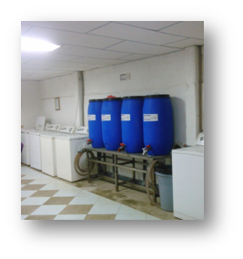

Figura 1 .- Área de insumos

Fuente: Propia

Anteriormente las empresas o personas iban a una tienda o una distribuidora de insumos de limpieza a adquirir los productos que estaban bajo su disposición. Esto hacía que las personas al transcurrir el tiempo, perdieran el interés de ir a comprar los productos de limpieza, debido a que tenían que movilizarse para adquirirlos.

La empresa de productos químicos La Económica Cinco Estrellas se dio cuenta de la pérdida de clientes fijos que tenía, y el efecto negativo que traía no brindarles un servicio de entrega a domicilio a sus clientes. Para ello se propuso contratar personas dedicadas a interactuar directamente con los clientes para brindarle los productos que ellos comercializan.

Actualmente la Empresa pretende poner mayor énfasis en la elaboración de sus productos químicos para limpieza; al notar la creciente demanda de sus clientes, la empresa planea aprovechar la buena aceptación de sus productos para ponerlos a disposición en supermercados, minimarkets o tiendas considerando clientes fijos, industriales o personas particulares del sector del Mapasingue de la Ciudad de Guayaquil.

Para la creciente demanda y la futura expansión de la empresa en la comercialización de sus insumos, se desea desarrollar un sistema práctico e innovador, el cual permita un control de los pedidos de sus clientes fijos (preventa) y el control de los lugares que visitan los vendedores.

Con el avance tecnológico se desea hacer uso de los pequeños sistemas inteligentes (celulares, tabletas) para desarrollar el sistema de preventa. Con la finalidad de usar programas OpenSource, los cuales son de libre uso, código abierto y no requieren de licencias caras para ser usados en el desarrollo de aplicaciones, se proyectó realizar este sistema en celulares con sistema operativo Android, los cuales se encuentran en el mercado con bastante frecuencia. Se debe hacer uso de una herramienta Android Studio, la cual requiere Java para desarrollar estas aplicaciones móviles.

## Herramientas para el desarrollo de la propuesta

Java es un lenguaje de programación muy utilizado, con una gran acogida y crecimiento a nivel mundial, lanzado en el año 1995 por Sun Microsystems. Permite ser instalado en cualquier sistema operativo por lo cual es denomina multiplataforma. Actualmente existen muchos programas y aplicativos web que se ejecutan con Java y dejarían de operar sino lo tuvieran.

Las ventajas de Java son rapidez, seguridad y fiabilidad, dado que cuenta con características seguras para los usuarios, se la puede ver instalada tanto en laptops, celulares, juegos como en centrales de redes de datos. (Oracle, 2016)

La obtención de Java es gratuita, esta se la puede descargar o actualizar en la página oficial Java.com. Es recomendable actualizar Java en cada versión reciente, debido a que cada versión nueva trae mejoras de rendimiento, seguridad y solidez de los programas que se usan en Java. (Oracle, 2016)

El archivo que se obtiene al descargar Java es el Java Runtime Environment(JRE), esta es la parte que se ejecuta de Java y se compone por Java Virtual Machine, diferentes clases del núcleo y bibliotecas de Java, el software del plugin de la multiplataforma Java es un componente el JRE, y permite applets desarrollados en Java. (Oracle, 2016)

## Sistema operativo Android

Es un sistema operativo desarrollado por Google, exclusivo para dispositivos móviles, tabletas, relojes y computadoras, siendo interactivo y atractivo para el usuario. El cual se destaca por ser libre, de código abierto permitiendo modificarlo por cualquier usuario si así lo requiere, sacando nuevas versiones. (FreeLibros, 2016. *Android, 2da Edición* & Red de docs ,2016. *Android OS*)

Android cuenta con una herramienta de desarrollo que es Android Studio, que permiten realizar aplicaciones dentro del sistema operativo. El sistema operativo Android está basado en sistema operativo Linux y en la multiplataforma Java, liberado con la licencia Apache 2.1 (FreeLibros, 2016. *Android, 2da Edición*)

Características

* La parte central del sistema operativo está basado en el núcleo de Linux.
* Es un software que se desarrolla y se distribuye de forma gratuita y libre
* Para almacenamiento interno nativo de información, permite usar una base de datos SQL SERVER 2012.
* Soporta la plataforma informática y el lenguaje de programación Java.
* Consta de diferentes herramientas para la depuración de puerto USB para aplicaciones, además de la depuración de memoria y test del rendimiento del sistema operativo.
* Cuenta con la característica de multitarea, la cual permite que múltiples servicios o procesos de alguna aplicación, puedan ejecutarse simultáneamente

## Versiones de Android

Existen múltiples versiones de Android que han ido saliendo en el transcurso del tiempo, habiendo mejoras continuas en cada una de ellos. Estas mejoras han aprovechado los recursos como el hardware del dispositivo, para darle una buena experiencia al usuario. Las versiones de Android que se va a tratar en esta sección son: Donut, Eclair, Froyo y Kitkat. (Red de docs ,2016. *Android OS*)

### **Android 1.6 donut**

Incluye un cuadro de búsqueda rápido, eficaz para los usuarios, además una VPN 802.1x en el panel para fácil configuración de parte de los usuarios para poder conectarse a una red privada virtual. Siendo su último Kernel de Linux la versión 2.6.29. No fue una de las versiones más populares pero si una de las más importantes, debido sus distintas características además de incorporar el soporte para diferentes resoluciones de dispositivos móviles. (Hebuterne, 2016)

### **Android 2.0 Eclair**

Siendo la tercera versión de Google, permite agregar varias cuentas de correo electrónico y contactos a un dispositivo para después sincronizarlos, incluyendo las cuentas de Exchange. La opción de configurar de forma automática la eliminación de los mensajes antiguos ayudando a la memoria interna del teléfono en el almacenamiento excesivo. El navegador soporta html5 y zoom doble. (FreeLibros, 2016. *Android, 2da Edición* & Red de docs ,2016. *Android OS*)

### **Android 2.2 Froyo**

La versión del Kernel del sistema operativo Froyo es 2.6.32. Brinda mejoras para el usuario tanto en la parte gráfica como en la parte de operatividad, además da mejor rendimiento tanto en la parte del hardware como el software en los celulares. En el lanzamiento de sistema operativo Froyo, también se sacó al mercado el teléfono HTMC Nexus. (Eclair, 2014)

**Tenía características tales como:**

* Soporte para reproducción de videos en la web Adobe Flash.
* Optimizar las características del celular, en cuanto rendimiento y procesamiento de procesos en los sistemas operativos.
* Uso del gestor zoom en la galería de imágenes y soporte para pantallas de resoluciones altas.
* Instalación de aplicaciones externas y el traslado a la memoria SD, con actualizaciones automáticas incluidas.

### **Android 4.4** **Kitkat**

El sistema operativo Kitkat cuenta con múltiples características importantes para la seguridad del teléfono, ya que se ha convertido en uno de los dispositivos donde tenemos información valiosa. El Kernel viene restringido y tiene como funcionalidad darle el mínimo de procesos y privilegios a las aplicaciones para su correcto funcionamiento. (Froyo, 2014)

El sistema operativo puede estar instalado en teléfonos de baja gama, con poca capacidad, ya que reduce el consumo de memoria por parte de las aplicaciones siendo muy útil y óptimo para todo tipo de celular. (Froyo, 2014)

El mejoramiento de la seguridad para evitar vulnerabilidades en el celular, evitando el hurto de la información actualizando la criptografía, cifrado de claves y la firma digital. La opción de usar VPN personales, para cada uno de los usuarios del dispositivo. (Froyo, 2014)

Tiene soporte al procesamiento de sensores de bajo consumo de hardware, que permite reducir el consumo de energía de parte de las aplicaciones instaladas. Este sistema operativo trabaja con el hardware del dispositivo para dar informes sobre los procesamientos de sensor de manera óptima y no de forma individual y constante. Esto permite que el administrador de aplicaciones se mantenga inactivo hasta que se envíe el informe. (Froyo, 2014)

## Las aplicaciones

Aunque no parezca las aplicaciones llevan algún tiempo entre nosotros y antes de diseñarlas debemos conocer: Los tipos de aplicaciones, sus características y las diferencias que existen entre ellas y con una web móvil. (Android Kitkat, 2016)

Estas aplicaciones a las que comúnmente se las conoce como “apps” han estado presentes hace algún tiempo como por ejemplo las incluidas en los dispositivos Nokia o Blackberry. Estos dispositivos estaban dotados de pantallas reducidas y en su mayoría no eran táctiles. Por estas características actualmente se los conoce como “Feature Phones” 10 a diferencia de los actuales smartphones.

Sin embargo, aunque las aplicaciones están diseñadas para dispositivos móviles no dejan de ser en esencia un software. Es decir que las aplicaciones que se diseñan para los dispositivos móviles son lo que los programas (software) para los ordenadores. (Android Kitkat, 2016)

En la actualidad podemos encontrar aplicaciones muy variadas en cuanto a tipo, forma, color y utilidad, incluso apps de ocio. Pero las que aparecieron en los primeros dispositivos se enfocaron principalmente en mejorar la productividad del usuario como por ejemplo; Calendarios, Alarmas, Agendas, Calculadoras y Buzones de correo electrónico. (Android Kitkat, 2016)

El cambio de las aplicaciones se vio marcado con el ingreso de los dispositivos iPhone al mercado, estos generaron nuevos modelos de negocio que convirtieron a las aplicaciones en algo rentable para los desarrolladores como para las tiendas de aplicaciones, como Google Play, App Store y Windows Phone Store. (Android Kitkat, 2016)

De igual manera mejoraron las herramientas para diseñadores y programadores de las aplicaciones lo que facilitó la forma de crear aplicaciones y subirlas a las tiendas.

### **¿Cuáles son las diferencias entre Web Móviles y Aplicaciones?**

La principal diferencia consiste en que las Web Móviles pueden accederse utilizando un navegador preinstalado en el dispositivo y no todas podrán verse correctamente como en un ordenador. Y las aplicaciones deben ser descargadas e instaladas para poder utilizarlas. (Developers, 2016)

Las páginas Web que se adaptan a los dispositivos móviles se las conoce como “Web Responsivas” porque cuentan con un diseño líquido es decir que son capaces de tomar la forma del contenedor para mostrar la información. Por ejemplo, las columnas, texto y gráficos de la web pueden acomodarse de diferentes maneras o incluso suprimirse para acomodarse en las pantallas de ordenadores, tabletas o teléfonos. (Android Kitkat, 2016)

Las empresas que cuentan con una Web Responsiva, pueden evaluar la necesidad de diseñar una aplicación tomando en cuenta los objetivos de su negocio y las características de las aplicaciones frente a las Webs. Por ejemplo, a diferencia de las webs, una aplicación puede utilizarse aun cuando no se cuenta con una conexión a Internet y además pueden acceder a características del dispositivo como los sensores. Es decir que las aplicaciones pueden ofrecer mejores experiencias de uso. (Developers, 2016)

Pero todo esto no significa que se deba elegir entre una y otra. Podrían también funcionar de forma combinada para complementarse como por ejemplo, una web informativa que motive la descarga de la aplicación.

### **Mobile First**

Esta es una propuesta que ha surgido recientemente y aún está por consolidarse como la mejor opción de trabajo para los desarrolladores de aplicaciones que evalúan la comodidad de trabajar de la misma.

Esta propuesta se aplica cuando aún no se ha diseñado ni página web ni aplicación y se debe decidir por cuál de ellas empezar a desarrollar primero. Aquí es donde el concepto Mobile First toma más sentido porque plantea el diseño tomando en cuenta el dispositivo móvil como primera opción. (Developers, 2016)

Supone una ventaja el trabajar pensando en el dispositivo primero ya que se puede concentrar en lo esencial de un producto y hacer énfasis en lo que tiene más sentido para el dispositivo. Y una vez diseñada la aplicación se puede estudiar la forma de llevar lo hecho a una pantalla de ordenador o de otros dispositivos. (Developers, 2016)

## El proceso de diseño y desarrollo de una App

Durante el proceso de diseño y desarrollo de una aplicación los diseñadores y desarrolladores deben trabajar de forma simultánea y coordinada la mayor parte del tiempo.

**Las fases de este proceso son:**

1) Conceptualización,

2) Definición,

3) Diseño,

4) Desarrollo y,

5) Publicación

### **Conceptualización**

En esta etapa se concibe la idea de la aplicación, tomando en cuenta los deseos y necesidades de los usuarios partiendo de una investigación y análisis de su viabilidad.

* Idea
* Investigación
* Formalización de la idea

### **Definición**

En esta parte del proceso se describe a quienes serán los usuarios de la aplicación, utilizando como metodologías “Personas” y “Viaje del Usuario”. Además se definirá la funcionalidad para determinar la complejidad del diseño y programación de la aplicación. (Developers, 2016)

* Definir Usuarios
* Definir Funcionalidad.

### **Diseño**

En esta etapa se elaboran los primeros diseños en forma de Wireframes que serán los primeros prototipos utilizados por usuarios y posteriormente un diseño visual terminado que será entregado al desarrollador para la programación. (Developers, 2016)

* Wireframes
* Prototipos
* Test con usuarios
* Diseño Visual

### **Desarrollo**

Es aquí donde el programador da vida a los diseños y crea el código que permitirá la funcionalidad de la aplicación. Luego de esto dedicara la mayor parte del tiempo a corregir errores para asegurarse de que la aplicación esté lista para ser aprobada en las respectivas tiendas.

* Programación del Código
* Corrección de Bugs

### **Publicación**

Este es el paso donde la aplicación es puesta en la tienda a disposición de los usuarios. Luego de esto se debe realizar una retroalimentación a través de estadísticas, análisis, y comentarios de los usuarios para evaluar cómo se comporta la aplicación, corregir posibles errores y plantear mejoras para futuras versiones. (Developers, 2016)

* Lanzamiento
* Seguimiento
* Actualización

## Tipos de aplicaciones según su desarrollo

Existen varias formas para desarrollar las aplicaciones y cada una tiene diferentes limitaciones y características que pueden condicionar tanto el diseño visual como la forma de interactuar de la aplicación.

Entre ellas tenemos: Aplicaciones Nativas, Aplicaciones Web, Aplicaciones Híbridas. (Developers, 2016)

### **Aplicaciones nativas**

Este tipo de aplicaciones es la que hemos escogido para el desarrollo de nuestra aplicación porque son las que se desarrollan con el software ofrecido por cada sistema operativo a los programadores.

Específicamente estamos hablando del Software Development Kit o también llamado SDK. Este tipo de código es diferente para iOS, Android y Windows Phone, por lo tanto se debe diseñar y programar para cada plataforma diferente. Las Aplicaciones Nativas se actualizan con frecuencia y el usuario debe descargar dichas actualizaciones para obtener la última versión que corrige errores o incluye mejoras. (Developers, 2016)

Una de las características importantes de las aplicaciones nativas pero generalmente menospreciadas es que pueden acceder a las notificaciones del sistema operativo y de esta

forma mostrar avisos al usuario aun cuando no esté utilizando la aplicación, como por ejemplo las notificaciones de mensajes de WhatsApp. (Developers, 2016)

Este tipo de aplicaciones no requiere de internet para funcionar por lo tanto ofrecen una experiencia más fluida al utilizarla y se encuentran integradas al dispositivo lo que les permite acceder a todos las características de hardware del mismo como la cámara, sensores, GPS, entre otros. (Developers, 2016)

Estas aplicaciones tienen una interfaz basada en cada sistema operativo “SO” por lo tanto logran una mayor coherencia con el mismo. Es por este motivo que hemos seleccionado este tipo de aplicación para favorecer su usabilidad haciendo que el usuario encuentre interfaces familiares a su sistema operativo de preferencia.

### **Aplicaciones Web**

En este tipo de aplicaciones no se emplea un SDK, sino que se programa con HTML, JavaScript y CSS, esto permite programar independientemente al sistema operativo que utilice la aplicación. Es decir que estas aplicaciones pueden ser utilizadas en diferentes plataformas sin la necesidad de programar códigos diferentes para cada SO. (Developers, 2016)

Pero esto supone una interfaz genérica e independiente de cada SO por lo tanto la experiencia del usuario puede ser menor que con las aplicaciones nativas. Estas aplicaciones no necesitan instalarse ya que se puede acceder a ellas desde el navegador y por este mismo motivo no se encuentran en las tiendas de Apps. Tampoco deben actualizarse pero para poder acceder a ellas es necesaria una conexión a internet. (Developers, 2016)

### **Aplicaciones híbridas**

Este tipo de aplicaciones combina las anteriores porque se programan utilizando HTML, CSS y JavaScript para luego ser compilada o empaquetada obteniendo como resultado una especie de aplicación nativa. Esto permite utilizar el mismo código de una aplicación para diferentes tipos de sistemas operativos, como por ejemplo Android y iOS. (Developers, 2016)

## Android Studio

Esta herramienta gratuita está orientada para el sistema operativo Android, se encuentra basada en el IDE intellij IDEA. La plataforma que se usa es JAVA, el cual es multiplataforma permitiendo desarrollar y ejecutar aplicaciones de manera fácil, rápida y sencilla. (Vittone, 2013)

Para desarrollar aplicaciones se crea un nuevo proyecto, este se encuentra divido en dos partes: el entorno gráfico y las acciones programables. El entorno gráfico usa el formato XML y las acciones programables en JAVA. (Vittone, 2013)

Android Studio permite descargar componentes externos, para el desarrollo de cualquier aplicación dependiente del requerimiento.

Android Studio cuenta con un emulador para realizar pruebas del aplicativo, el emulador interactúa tal como lo haría con un dispositivo de hardware, pero utilizando el ratón y el teclado y los botones del emulador y los controles. El emulador es compatible con botones y pantallas táctiles de hardware virtual, incluidas las operaciones de dos dedos, así como los pads de dirección (D-Pads), ratones de bola, ruedas, y varios sensores. Puede cambiar el tamaño dinámicamente la ventana del emulador, según sea necesario, acercar y alejar, cambiar la orientación, e incluso tomar una captura de pantalla. (Vittone, 2013)

Cuando su aplicación se está ejecutando en el emulador, se puede utilizar los servicios de la plataforma Android para invocar otras aplicaciones, acceso a la red, reproducir audio y vídeo, aceptar la entrada de audio, almacenar y recuperar datos, notificar al usuario, y hacer transiciones gráficas y temas. El emulador tiene controles que le permite enviar fácilmente las llamadas telefónicas entrantes y mensajes de texto, especifique la ubicación del dispositivo, simular escaneo de huellas digitales, especifica la velocidad y el estado de la red, y simular propiedades de la batería. El emulador puede emular una tarjeta SD y almacenamiento de datos interno; puede arrastrar un archivo, como un archivo de gráficos o datos, en el emulador para almacenarlo. (Readthedocs , 2016)

## Google Services

Es uno de los Módulos de google suplementarios que permiten tener las siguientes funcionalidades, tales como: Google maps, geolocalización, gmail. Para la geolocalización este módulo activa el componente electrónico del celular, tableta o reloj, tal como el GPS para obtener las coordenadas del dispositivo. (Vittone, 2013)

Es un aplicativo del sistema operativo Android, de gran utilidad debido a que permite que las aplicaciones se actualicen de forma automática y continua, revisando y chequeando que todas las aplicaciones en el teléfono estén en su última versión*.* (Developer, 2015)

Para poder utilizar el modulo google MAPS de google Services, se debe crear una cuenta Gmail y posterior obtener la clave de acceso que nos permitirá utilizar los distintos mapas existentes. (Vittone, 2013)

Las tareas principales del servicio de google play Services, son la autenticación de todos los servicios que cuenta google, acceso a la privacidad del cliente y sincronización de la información. Mejorando la seguridad y la experiencia del usuario, debido a que optimiza los procesos en la memoria RAM. (Developer, 2015)

Google Play Services sirve como soporte para muchas aplicaciones instaladas en el celular, y permite que estas funciones de forma correcta y estén actualizadas debidamente, sin esta herramienta es posible que existe un fallo en cualquiera de las aplicaciones en sus procesos. (Developer, 2015)

## Estructura interna de una aplicación Android

Para entender de mejor forma el aplicativo Android y la estructura de un proyecto se debe considerar el análisis de algunos directorios principales. El directorio Java, donde se guarda todo el código realizado del programa en Java, por medio de paquetes.

El directorio Res, donde se guarda la parte del diseño de pantallas, realizado en XML, los estilos, las imágenes, estos son todos los recursos adicionales que necesitará la aplicación. (Movil Zona)

El directorio Assets, este directorio se lo crea manualmente debido a que Android no lo crea, y son los archivos que no se podrán modificar, al realizar el aplicativo Apk, tales como: fonts, videos, entre otros. La herramienta da la opción de usar el directorio res en vez del asset. (Movil Zona)

De todos los archivos que se generan y se van creando progresivamente para el desarrollo de una aplicación Android, el archivo Manifest es uno de los más importantes, debido a que en este se configura los iconos, el nombre, los permisos, como acceso a memorias internas y externas, internet, geolocalización, entre otros. (Movil Zona)

Adicionalmente se tiene los siguientes ficheros y directorios que son:

* Build.grade, guarda las configuraciones para automatizar la creación de los proyectos, compilación de varios paquetes jar, testeos, etc.
* Gitignore, es el directorio donde se almacenan los ficheros que no se sincronizan con Git.
* External Libraries, donde están las librerías del proyecto. Se encuentra Android API que son versiones de Android. El JDK encontramos las librerías para descifrar el código.

En el directorio Res, se encuentra toda la parte gráfica de la aplicación, es la parte visual, como pantallas, imágenes, tipo de letras, entre otros. Para lo cual tenemos las siguientes subcarpetas:

Color: Se crean los ficheros XML con los códigos de los colores, puede ser en hexadecimal, y los colores que se definan, se lo puede colocar al objeto que se cree en la vista. (Movil Zona)

Drawable: En esta parte se almacenan todas las imágenes en cualquier tipo de formato, además se puede crear animaciones, gradientes, estilos, todo lo referente a la parte visual con las figuras.

Layout: En esta parte se encuentran todas las pantallas que son las interfaces gráficas de la aplicación, se las guarda en formato XML y se las puede usar en el código Java las veces que se la necesite.

Menú: Se encuentran los menús, submenús del aplicativo, los cuales se guardan en formato XML.

Values: En esta parte se definen constantes, textos, todo lo que se desea repetir en múltiples pantallas. (Movil Zona)

En el archivo Manifest se crea de forma automática al crear un proyecto, además de los permisos, se encarga de definir la actividad principal y el resto de ellas, los servicios que van a trabajar por debajo de la aplicación, cuando se inicie el celular o procesos temporales, tiene un número limitado de líneas de código que es 1953. Se debe nombrar los principales objetos, en este caso TAGS que lo conforman:

* Permmission: Definen los permisos que pueden tener los servicios o actividades para acceder a otros programas para la obtención de datos.
* Uses-permission: en esta parte están los permisos que requiere la aplicación para su buen funcionamiento.
* Uses-sdk: Permite detallar la versión del API de Android que se va a usar para el proyecto.
* Instrumentation: determina las clases para monitorizar la aplicación
* Aplication: Es una parte primordial para la aplicación, porque se colocan todas las actividades y los servicios de la aplicación, define la principal que se inicia al ejecutar el programa. (Movil Zona)

## Componentes de una aplicación Android

Para poder realizar y desarrollar en Android, se necesitan definir los objetos principales que son los siguientes:

### **Vista**

Es el conjunto de objetos de la interfaz gráfica que ve el usuario en las aplicaciones, como menús, cajas de textos, caja de imágenes, entre otros. La manera correcta de crearlas es en un archivo XML y permitir que la herramienta Android studio cree los objetos en base a este archivo. (Wordpress, 2016)

### **Layout**

Es la forma en la cual están posicionados los objetos y cómo se agrupan para poder verlo en la pantalla. A la pantalla se le puede poner un layout, lineal de forma vertical u horizontal, cuadriculada, libre, esto dependerá del diseño de la aplicación y del aspecto que se desea tener. Esto se lo realiza en un archivo XML.

### **Actividad (Activity)**

Las actividades son las pantallas de la aplicación, las que puede visualizar el usuario. Son de importancia porque interactúan de forma directa con el usuario y muestras todas los objetos que puede tener. En una aplicación se encontrarán múltiples actividades y no causará problemas si más de un archivo Java la está instanciando. (Wordpress, 2016)

### **Servicio (Service)**

Son los procesos que pueden o no interactuar con los usuarios, debido a que se ejecutan detrás de lo que puede ver es decir en segundo plano y se pueden iniciar en cualquier momento. Se tiene dos tipos de servicios locales y remotos los cuales interactúan con el mismo canal u otro dependiendo de la necesidad. (Wordpress, 2016)

### **Intención (Intent)**

Es el interés de hacer una acción, este sirve para lanzar algún servicio, alguna actividad, notificación, los objetos que se lanzan o ejecutan pueden ser externo o interno a la aplicación.

### **Excel Api**

Es una librería de Java de código abierto que tiene varias funcionalidades como, leer, crear, modificar archivos de Excel, permitiendo a los desarrolladores tener la facilidad de manipular hojas de cálculo, para mostrar información. Es una librería fácil de usar, sencilla, contando con las características básicas como las siguientes:

* Soporta lectura de datos en hojas de Excel del 95, 97, 2000 y 2003
* Mantiene la fuente del archivo, teniendo compatibilidad en este aspecto.
* Permite modificar hojas de Excel existentes. (Google, 2016)

## SQL SERVER 2012

Siendo un motor de base de datos exclusiva para Android, permite almacenar información en la memoria interna del teléfono de forma fácil y práctica, además usa el lenguaje SQL. Las distintas características que tiene SQL SERVER 2012 para el almacenamiento de datos son:

* [Las transacciones](https://www.sqlite.org/transactional.html) que usan para la información son atómicas, consistente, aislada y durable.
* No necesita ser configurada ni administrada
* Permite usar todas las funciones de SQL con funciones avanzadas.
* Base de datos que permite almacenar información en un único archivo.
* Práctico y fácil de uso en la [API](https://www.sqlite.org/cintro.html) .
* Su escrito en ANSI-C e incluye los [enlaces TCL](https://www.sqlite.org/tclsqlite.html).
* Disponible como un [solo archivo de código fuente ANSI-C](https://www.sqlite.org/amalgamation.html) que es [fácil de compilar](https://www.sqlite.org/howtocompile.html) y por lo tanto es fácil de añadir en un proyecto más amplio. (Google, 2016)
* No depende de ninguna base externa ni programa externo
* Compatible con multiples plataformas: Android, * BSD, iOS, Linux, Mac, Solaris, VxWorks, y Windows (Win32, Windows CE, WinRT)
* Se la puede usar para cualquier finalidad, ya sea lucrativa o no.

SQL SERVER 2012 no tiene que ser instalado, ni configurado en una máquina para ser utilizada y consumir los recursos para la obtención de la información. No hay que levantar procesos ni servicio de servidor para que la base de datos arranque, se detenta o pause siempre estará disponible sin permisos de acceso. No usa ningún archivo de configuración. (JExcelapi, 2016)

La mayoría de los motores de base de datos SQL se implementan como un proceso de servidor independiente. Los programas que desean tener acceso a la base de datos se comunican con el servidor a través de algún tipo de comunicación entre procesos (normalmente TCP / IP) para enviar peticiones al servidor y recibir de vuelta los resultados. SQL SERVER 2012 no funciona de esta manera. Con SQL SERVER 2012, el proceso que desea tener acceso a la base de datos lee y escribe directamente de los archivos de base de datos en el disco. No hay un proceso de servidor intermediario. (JExcelapi, 2016)

Hay ventajas y desventajas de ser sin servidor. La principal ventaja es que no hay un proceso de servidor independiente para instalar, configurar, configurar, visualizar, administrar y solucionar problemas. Esta es una razón por SQL SERVER 2012 es un motor de base de datos "configuración cero". Los programas que utilizan SQL SERVER 2012 no requieren el apoyo administrativo para la creación del motor de base de datos antes de que se ejecuten. Cualquier programa que es capaz de tener acceso al disco es capaz de utilizar una base de datos SQL SERVER 2012. (JExcelapi, 2016).

# CAPITULO 3

Diseño Metodológico

## Investigación cuantitativa

**Definición del problema:** Desconocimiento de la demanda potencial de La Empresa de Productos químicos La Económica Cinco Estrellas en la ciudad de Guayaquil sector Mapasingue.

**Propósito de la investigación:** Conocer la demanda estimada que tendrá La Empresa La Económica Cinco Estrellas con la implementación de un sistema tecnológico. Ubicación de la empresa: Ciudad de Guayaquil sector Mapasingue.

**Tipo de entrevista:** Entrevista cara a cara con el encuestado.

**Diseño del muestreo**

**Población meta:** Mujeres y hombres mayores de 18 años que demanden los productos químicos y compra de productos químicos en la ciudad de Guayaquil sector Mapasingue.

**Elemento:** Mujeres y hombres mayores de 18 años de edad.

**Unidad de muestreo:** Mujeres y hombres mayores de 18 años que demanden los productos químicos y compra de productos químicos en la ciudad de Guayaquil sector Mapasingue.

**Extensión y alcance (límites geográficos):** Guayaquil, Mapasingue.

**Tiempo:** 2016

## Muestra

Para el cálculo de la muestra se usara la técnica de muestreo aleatorio simple probabilístico y una población ajustada a la demanda actual de la Empresa La Económica Cinco Estrellas de 135 personas habitantes del sector Mapasingue.

El nivel de confianza será del 95% es decir tendrá un coeficiente Z de 1,96. La proporción será del 0,5 tanto para p como para q, además se trabajara con un error tolerable del 0,05. El conjunto de las variables analizadas proporcionaran el número de encuestas que deberán realizarse para continuar con el estudio.

**Datos relevantes**

**Técnica de muestreo:** Muestreo aleatorio simple probabilístico

**Población:** 135 personas habitantes del sector Mapasingue.

**Nivel de confianza:** 95%

**Coeficiente Zα:** 1,96

**Proporción:** 0,5

**Error tolerable:** 0,05

**Cálculo de No**



|  |  |  |  |
| --- | --- | --- | --- |
| No = | 0,9604 | = | 384,16 |
| 0,0025 |

**Calcula de la muestra ajustada a la población**

N’ = N0 / 1+ ((N0 – 1) / N)

|  |  |  |  |
| --- | --- | --- | --- |
| N' = | 384,16 | = | 100,088004 |
| 3,83822222 |

**Tamaño óptimo de la muestra:** 100 encuestas

## Técnica de recolección de datos

**Definición del problema:** Desarrollo de un sistema para la empresa.

Método de Investigación Analítica.

Este método nos permite comprobar si es necesario el desarrollo de un sistema para la empresa, estudiando las causas por la que se lo necesita desarrollar y buscando la mejor opción para el continuo crecimiento de La Empresa

La investigación de mercado se la realizará bajo el modelo de encuestas con el fin de determinar las necesidades y el nivel de satisfacción actual de los clientes, además se obtendrá información valiosa para el nuevo sistema propuesto.

## Propósito del proyecto

### **Objetivos de la investigación de mercado**

**Objetivo general**

Determinar el nivel de aceptación de los productos de la empresa de Productos Químicos La Económica Cinco Estrellas

**Objetivos específicos**

* Conocer el tamaño del mercado a quienes va dirigido los productos de la empresa.
* Determinar quiénes son y quiénes serán los clientes potenciales de la empresa.
* Conocer las preferencias y expectativas de los clientes
* Identificar cuáles son los productos más solicitados para el cliente y cuáles deben ser mejorados.
* Conocer la aceptación de la empresa en el mercado.
* Conocer los precios que están dispuestos a pagar los clientes por una mejora en los servicios a través del uso de una aplicación para preventa.

## Procesamiento de datos

Los datos serán procesados mediante una base de datos en xls en donde constara cada una de las variables a estudiar. Estas variables tendrán las ponderaciones respectivas conforme a las encuestas realizadas. Se espera trabajar con el 95% de confiabilidad.

## Análisis de Resultados

El análisis de datos se efectuará mediante el software de analítica descriptiva SPSS, este programa permitirá estudiar a profundidad cada una de las variables involucradas y establecer las relaciones entre las mismas, a su vez ayudara a entender de mejor forma el desenvolvimiento de lo establecido y su futura aceptación.

## Análisis Estadístico

**1. Marque en qué rango de edad se encuentra**

Como se puede observar en la tabla posterior el 30% de las personas encuestadas tienen entre 36 y 40 años, el 24% entre 26 y 30 años, el 23% entre 31 y 35 años, el 18% entre 41y 50 años y el otro 5% entre 18 y 25 años.

Tabla 1 .- Tabla de edad

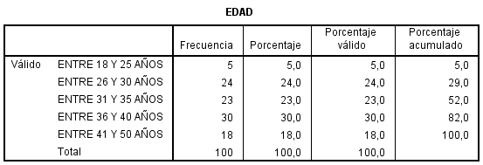

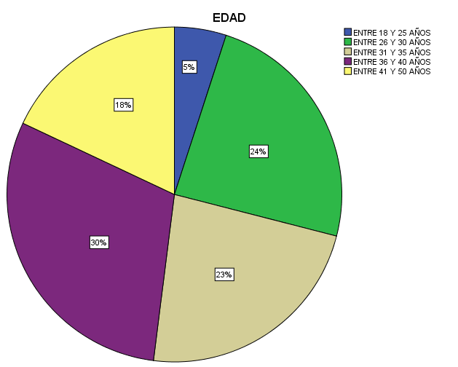

Figura 2. Grafico Pastel de edad

**2.- Genero / Sexo**

En la siguiente tabla se puede observar que del total de encuestados, el 42% corresponde al sexo masculino y el otro 58% corresponde al sexo femenino.

Tabla 2.- Tabla de Genero

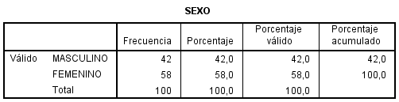

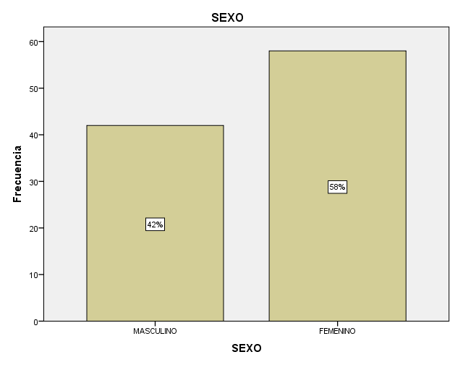

Figura 3 . - Histograma de género vs Frecuencia

**3. Su nivel de educación es:**

Se pudo evidenciar también que del total de encuestados, el 31% tienen solo educación secundaria, el 66% tienen educación universitaria y el ultimo 3% tienen un masterado.

Figura 4 .- Tabla de Educación

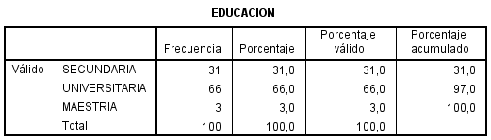

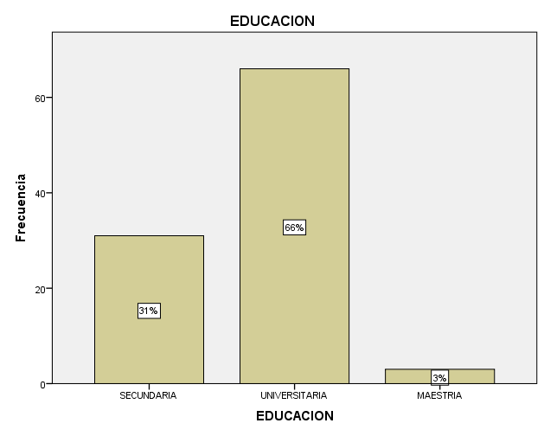

Figura 5 .- Histograma de Educación Vs Frecuencia

**4. Indique el rango en el cual se encuentran sus ingresos:**

El análisis de la muestra también dio a conocer cuál es el rango de ingresos de los encuestados. El 46% de los encuestados indicaron tener un sueldo entre 400 y 600 dólares, y el otro 44% con sueldos entre 601 y 900 dólares.

Tabla 3 .- Tabla de Nivel de Ingresos

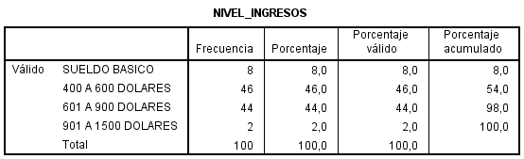

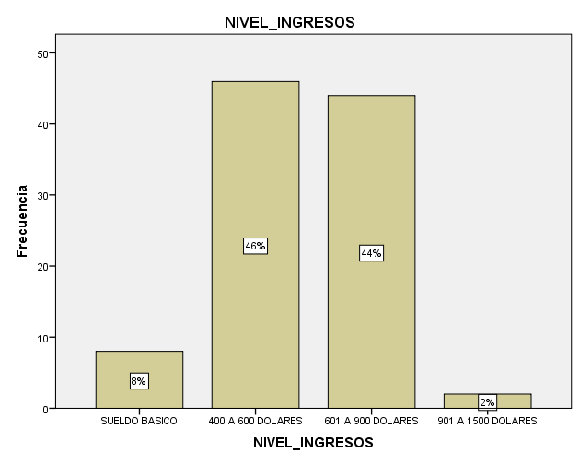

Figura 6.- Histograma de Nivel de Ingresos vs Frecuencia

**5. Información de identificación:**

A continuación en la tabla adjunta se puede observar que la mayor parte de los encuestados pertenecen al sector norte con el 54%, y el otro 39% viven en el sur.

Tabla 4 .- Tabla de direcciones de Guayaquil

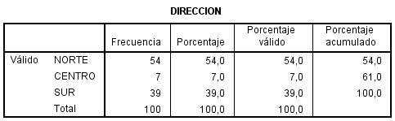

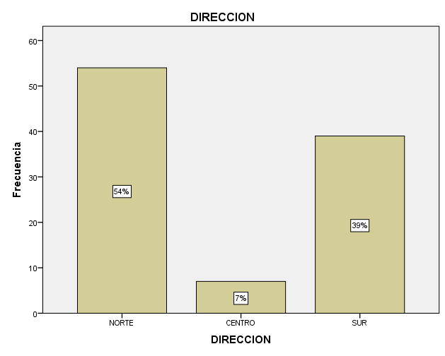

Figura 7 .- Histograma de dirección vs Frecuencia

**6. ¿Cuánto dinero usted destina semanalmente para comprar productos de limpieza y de lavado?**

Según la investigación realizada sobre los gastos de limpieza según los rangos establecidos fueron los siguientes. El 59% de los encuestados gastan semanalmente entre 41 a 60 dólares, y el 40% entre 20 y 40 dólares.

Tabla 5 .- Tabla de Gastos monetario de limpieza semanal

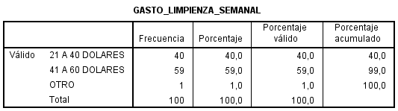

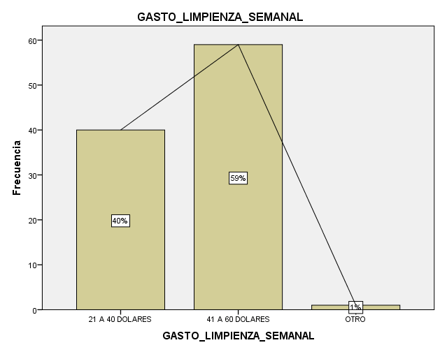

Figura .- Histograma de gastos de limpieza vs Frecuencia

**6. ¿Cuánto dinero usted destina semanalmente para comprar productos de limpieza y de lavado?**

En la tabla siguiente se muestra los gastos de limpieza semanal segmentados por género masculino y femenino. Según este análisis, el 55% de los hombres tienen un gasto semanal en productos de limpieza de 41 a 60 dólares y del 45% entre 21a 40 dólares. El análisis para el segmento femenino fue el siguiente: El 62% de las mujeres tienen un gasto semanal en productos de limpieza entre 41 a 60 dólares y el 36% de las mujeres gastan entre 21 a 40 dólares.

Tabla .- Tabla de Gastos de limpieza semanal segmentado por genero

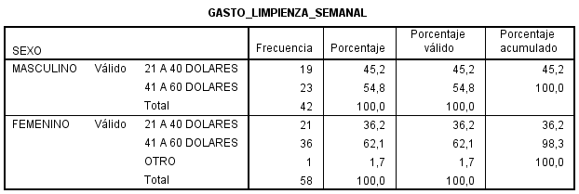

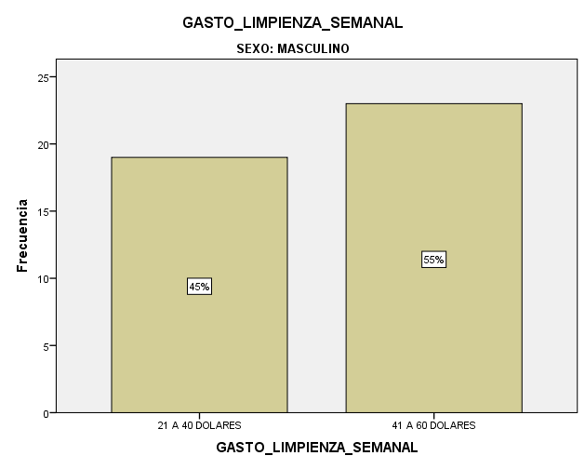

Figura 9 .- Histograma de Gastos de limpieza semanal vs Frecuencia (Hombres)

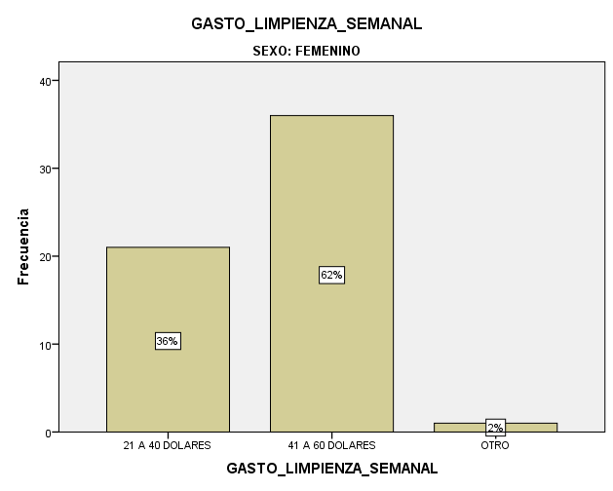

Figura 10.- Histograma de Gastos de limpieza semanal vs Frecuencia (Mujeres)

**7. ¿Ud. es solicitante de productos químicos?**

Como se observa en el gráfico posterior, el 56% de los encuestados dicen no solicitar producto químicos, y el otro 44% respondieron que si solicitan de estos productos.

Tabla 7 .- Tabla de solicitar productos químicos

**SOLICITA_PROD_QUIM**

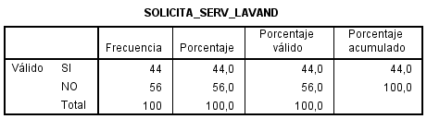

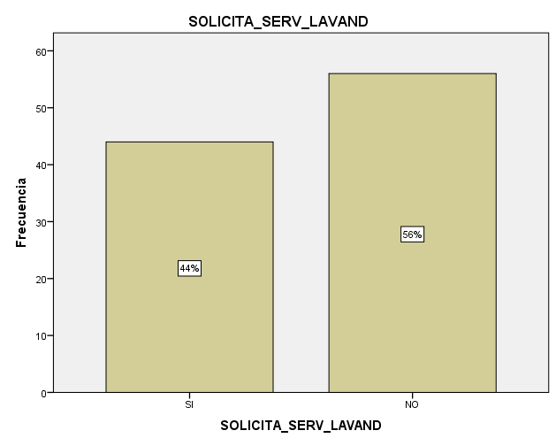

Figura 11 .- Histograma de solicitar productos químicos vs Frecuencia

**7. ¿Ud. es solicitante de productos químicos?**

Según la segmentación realizada por género, los hombres que ganan el sueldo básico solicitan en un 50% los productos químicos, para los hombres que ganan entre 400 a 600 dólares solicita en un 44% los productos químicos, y para los hombres que ganan entre 601 a 900 dólares requieren los productos químicos en un 44%. , Las mujeres que ganan el sueldo básico solicitan en un 50% los productos químicos, para las mujeres que ganan entre 400 a 600 dólares solicitan en un 43% los productos químicos, y para las mujeres que ganan entre 601 a 900 dólares requieren los productos químicos en un 39%.

Se concluye que tanto los hombres y mujeres con sueldos menores a 400 dólares solicitan con mayor frecuencia los productos químicos.

Tabla 8 .- Tabla de solicitar productos químicos segmentado por género y nivel de ingresos

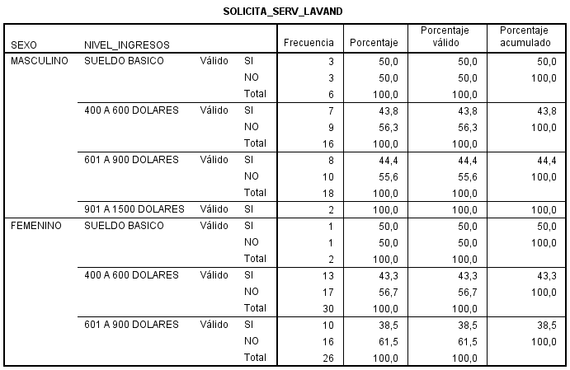**SOLICITA_PROD_QUIM**

**8. ¿Ud. es cliente de la empresa de Productos Químicos La Económica Cinco Estrellas?**

Según la investigación de mercado realizada el 48% de los encuestados son clientes de la empresa de productos químicos La Económica Cinco Estrellas y el otro 52% no lo son.

Tabla 9 .- Tabla de clientes de la empresa

**ES_CLIENTE_LA_ECON**

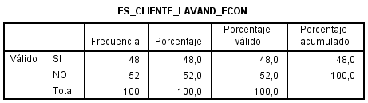

**ES_CLIENTE_LA_ECON**

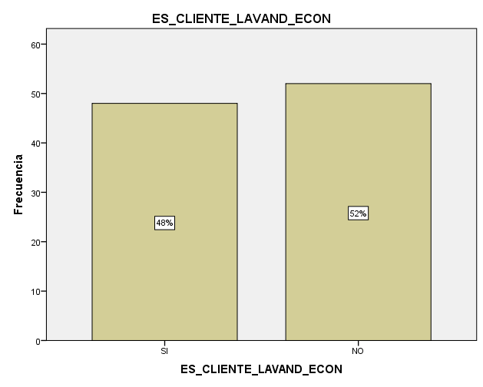**ES_CLIENTE_LA_ECON**

Figura 12 .- Histograma de clientes de la empresa

**8. ¿Ud. es cliente de la empresa de Productos Químicos La Económica Cinco Estrellas?**

En la tabla adjunta se muestra el análisis de las personas encuestadas según su género con la finalidad de analizar con mayor precisión quiénes son nuestros clientes, en este caso el 50% de los hombres y el 47% de las mujeres son clientes de la empresa de Productos Químicos La Económica Cinco Estrellas

Tabla 10 .- Tabla de clientes de la empresa segmentado por género

**ES_CLIENTE_LA_ECON**

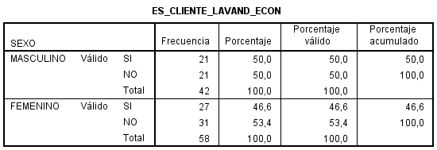

**ES_CLIENTE_LA_ECON**

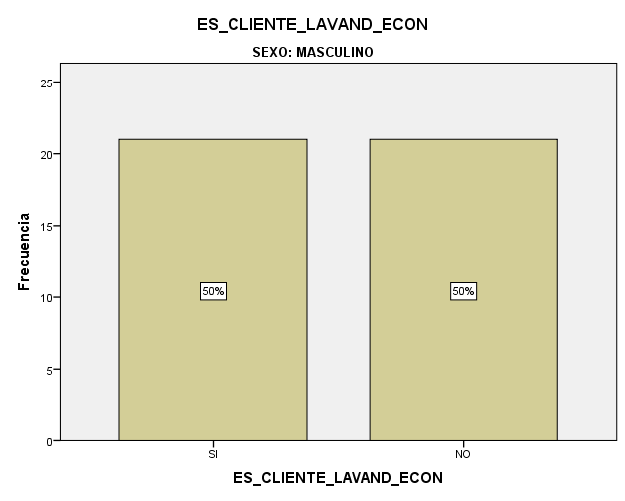

**ES_CLIENTE_LA_ECON**

Figura 13 .- Histograma de cliente de la empresa vs Frecuencia segmentado por género (Masculino)

**ES_CLIENTE_LA_ECON**

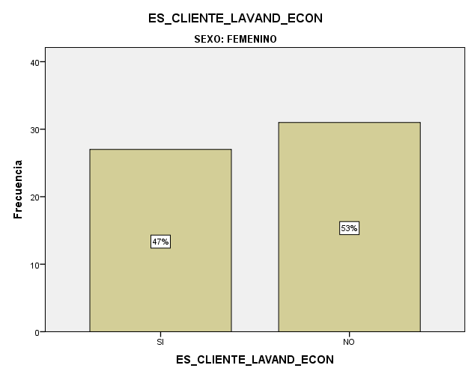

**ES_CLIENTE_LA_ECON**

Figura 14 .- Histograma de cliente de la empresa vs Frecuencia segmentado por género (Femenino)

**9. ¿Qué tipo de productos usted requiere semanalmente para limpieza y lavado?**

En la tabla adjunta se describe la demanda actual de los productos de limpieza más utilizados por la muestra analizada. Se puede observar que los encuestados requieren con mayor frecuencia el cloro, detergente, y el champú con el 25%, 24% y 12% respectivamente.

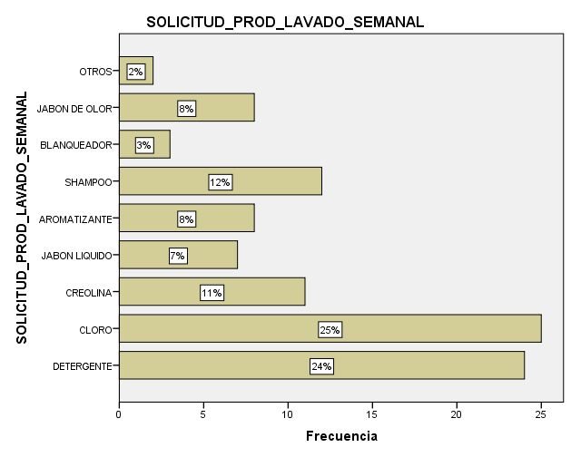

Figura 15 .- Histograma de Frecuencia vs Productos usados semanal

**10. ¿Con qué frecuencia usted requiere de estos productos?**

Como se puede observar en el gráfico posterior la frecuencia de consumo de los productos de limpieza con mayor peso en el resultado del análisis corresponde a 2 veces por semana con el 59% de ponderación. Por lo tanto se concluye que las familias gastan en productos de limpieza por lo menos dos 2 veces por semana.

Tabla 11 .- Tabla de frecuencia de consumo

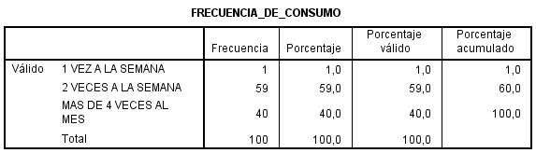

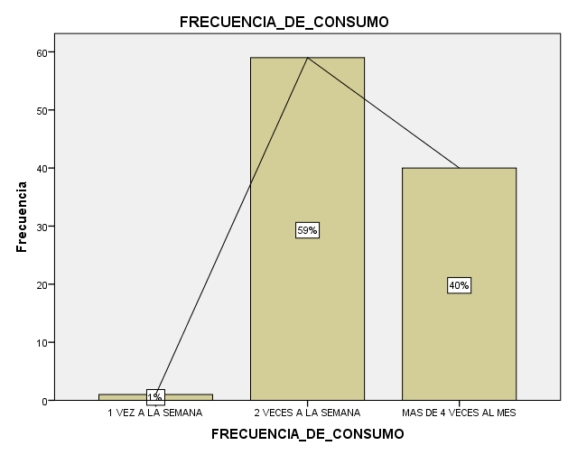

Figura 16 .- Histograma de frecuencia de consumo

**11. ¿En qué lugares adquiere usualmente sus productos de lavandería?**

Como se puede observar en el gráfico siguiente, el lugar más recurrido para realizar compras de productos de limpieza en el sector Norte de Mapasingue es la empresa de Productos Químicos La Económica Cinco Estrellas con el 45% de ponderación, seguido por los Comisariatos con el 23%, Supermaxi con el 14%, las tiendas de barrio con el 13% y por último las distribuidoras que tienen una ponderación del 5%

Tabla 12 .- Tabla de lugares donde se adquiere el producto.

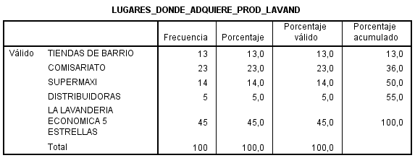

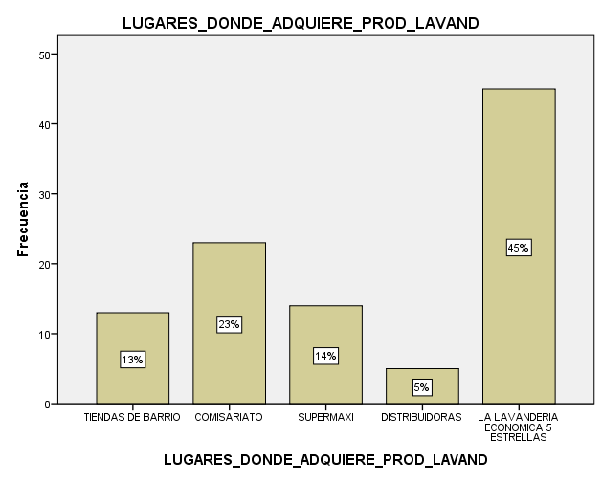

Figura 17 .- Histograma de lugares donde se adquiere el producto vs Frecuencia

**12. ¿Por qué medio de comunicación usted acostumbra recibir información sobre productos de limpieza y productos químicos?**

El análisis realizado muestra también que los medios de comunicación con lo que mayormente reciben información sobre productos de limpieza y lavandería son los siguientes: Televisión 41%, vallas publicitarias 20%, volantes 12%, periódicos y otros con el 10%.

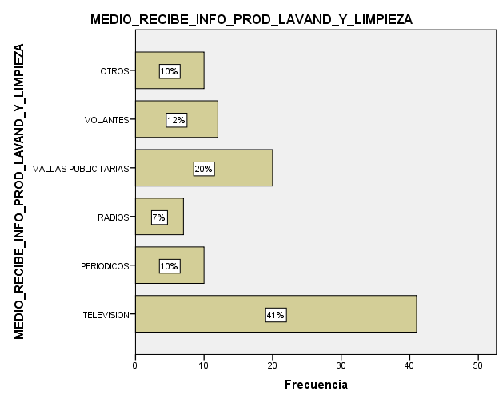

Figura 18 .- Histograma de información de producto

**13. Marque con una X y califique en un rango del 1 al 5 según la importancia; los factores que influyen al momento de adquirir sus productos de limpieza.**

En el cuadro adjunto se puede observar cuáles son los factores más influyentes e importantes al momento de comprar un producto de limpieza, estos son:

**Presentación:** Existe un 23% de los encuestados que opinan que la presentación es importante, sin embargo existe también un 22% que lo considera poco importante.

Tabla .- Tabla de factores que influyen en la compra (presentación)

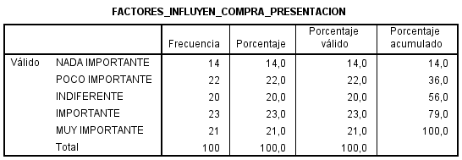

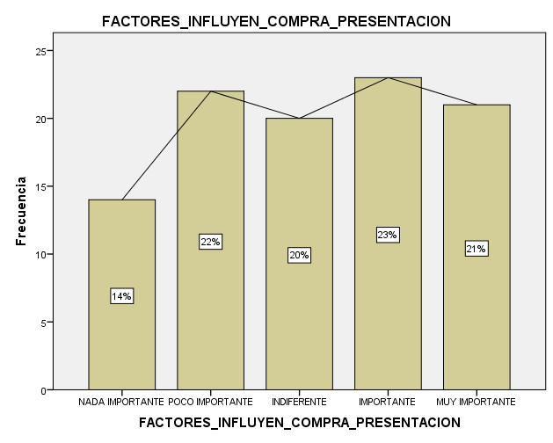

Figura .- Histograma de factores que influyen en la compra (presentación)

**Color:** Existe un 31% de los encuestados que opinan que el color es muy importante, y un 24% que lo considera importante.

Tabla 14 .- Tabla de factores que influyen en la compra (color)

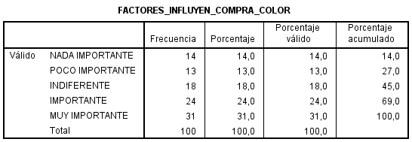

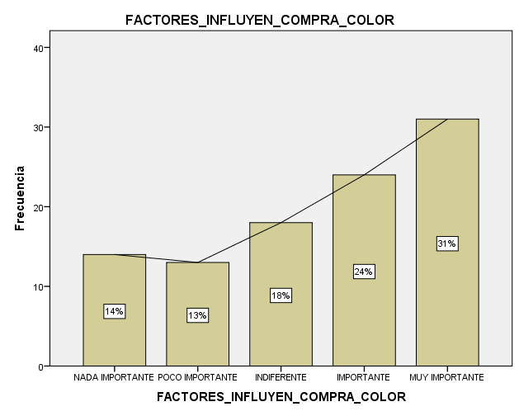

Figura 20 .- Histograma de factores que influyen en la compra (color)

**Consistencia:** Existe un 30% de los encuestados que opinan que la consistencia es muy importante, y un 21% que lo considera importante.

Tabla 15 .- Tabla de factores que influyen en la compra (consistencia)

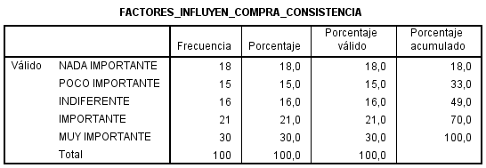

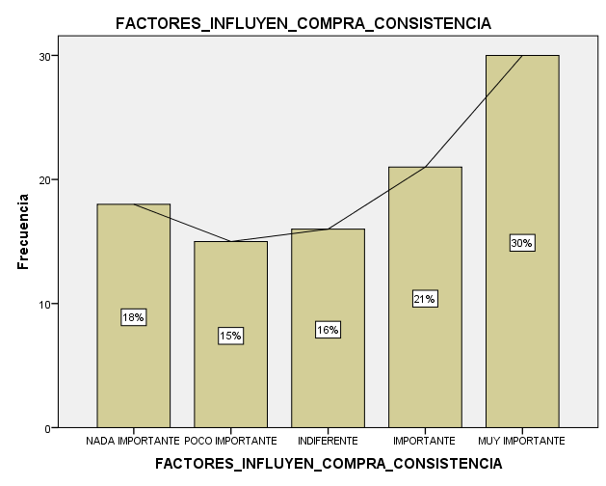

Figura 21 .- Histograma de factores que influyen en la compra (consistencia)

**Olor:** Existe un 44% de los encuestados que opinan que el olor es muy importante, y un 44% que lo considera importante.

Tabla 16 .- .Tabla de factores que influyen en la compra (olor)

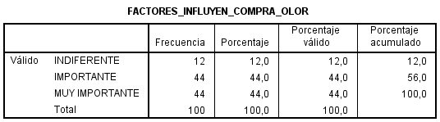

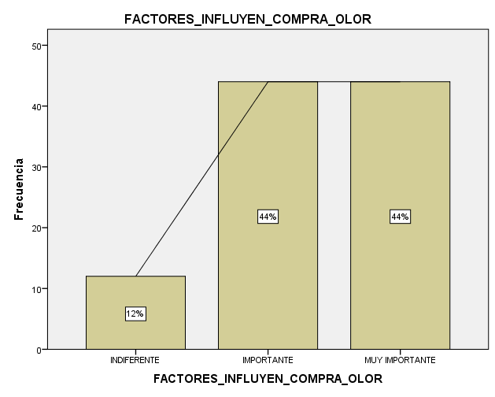

Figura 22 .- Histograma de factores que influyen en la compra (olor)

**Precio:** Existe un 44% de los encuestados que opinan que el precio es muy importante, y un 41% que lo considera importante.

Tabla 17 .- Tabla de factores que influyen en la compra (precio)

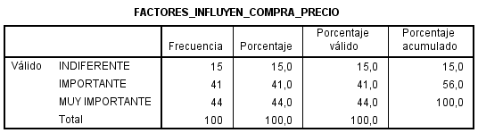

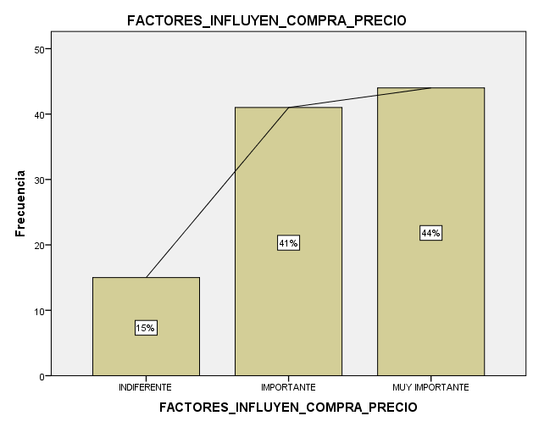

Figura 23 .- Histograma de factores que influyen en la compra (precio)

**Lugar:** Existe un 33% de los encuestados que indican que el lugar es indiferente, un 24% que lo considera muy importante y un 20% que lo considera importante.

Tabla 18.- Tabla de factores que influyen en la compra (lugar)

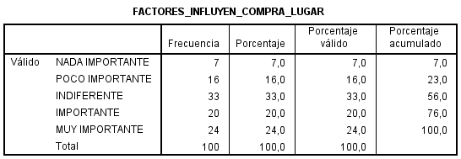

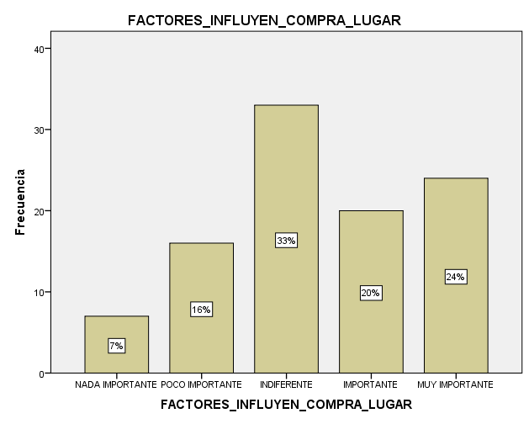

Figura 24 .- Histograma de factores que influyen en la compra (lugar)

**14. ¿Ha escuchado sobre los productos que ofrece la empresa de Productos Químicos La Económica Cinco Estrellas?**

Según el análisis realizado de la muestra, el 64% de los encuestados indican conocer los servicios de la empresa de Productos Químicos La Económica Cinco Estrellas

Tabla 19 .- Tabla de conocimiento de la existencia de la empresa

**CONOCE_PROD_LA_ECON**

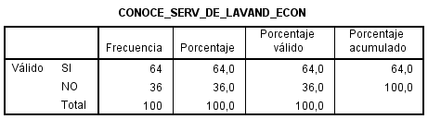

**CONOCE_PROD_LA_ECON**

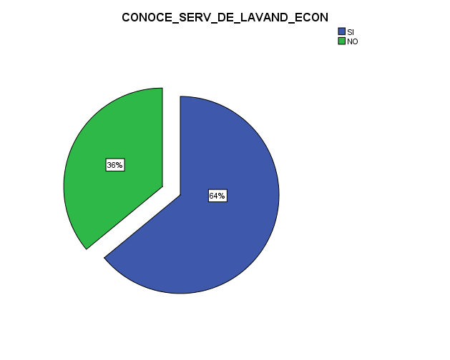

Figura 25 .- Gráfico Pastel si conoce la empresa

**15. ¿Qué probabilidad existe de que usted compre sus productos de limpieza en la empresa de Productos Químicos La Económica Cinco Estrellas? Partiendo de base que los precios le parecieran aceptables.**

El grafico posterior muestra la probabilidad de compra y consumo de los productos químicos La Económica Cinco Estrellas. Como se puede observar en este análisis el 48% de los encuestados indican que lo comprarían inmediatamente, y el 23% indica que lo compraría dentro de un tiempo.

**PROBABILIDAD_COMPRA_ EN_LA_ECON** 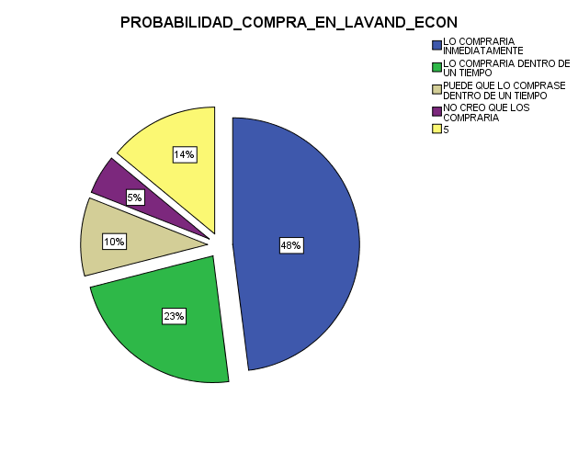

Figura 26 .- Gráfico Pastel probabilidad de compra

**16. ¿En qué lugares le gustaría adquirir los productos de la empresa La Económica Cinco Estrellas?**

Según el análisis de los datos de la muestra, los encuestados indican que los lugares donde desean adquirir los productos de limpieza de la empresa son: Supermaxi: 36%, comisariato: 31%, tiendas de barrio: 29% y distribuidoras 4%.

Tabla 20 .- Tabla donde adquirir producto

**LUGARES_DEONDE_ADQUIRIR_PROD _LA_ECON**

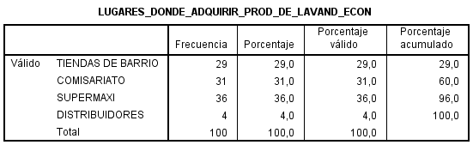

**LUGARES_DEONDE_ADQUIRIR_PROD _LA_**

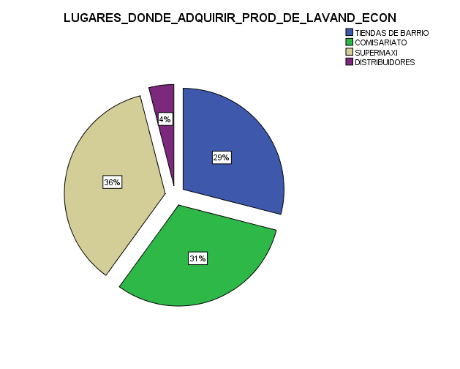

Figura 27 .- Gráfico Pastel donde adquirir producto

**17. ¿Pagaría más por un producto con mejoras tecnológicas?**

En la tabla siguiente se muestra el análisis de las encuestas segmentadas por género masculino y femenino, en el cual se desea conocer si los encuestados estarían dispuestos a pagar más por un producto o servicio con mejoras tecnológicas. Se puede apreciar que el 67% de los hombres estarían dispuestos a pagar más por un producto o servicio con mejoras tecnológicas, mientras que el 66% de las mujeres indican que también estarían dispuestas a pagar más por un producto o servicio con mejoras tecnológicas.

Tabla 21 .- Tabla pago por mejoras tecnológicas

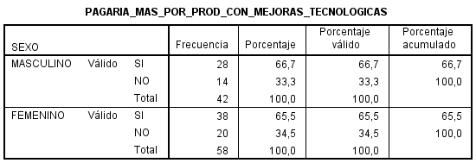

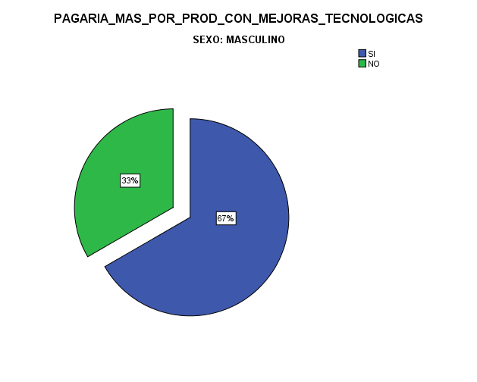

Figura .- Gráfico Pastel de pago por mejoras tecnológicas (Masculino)

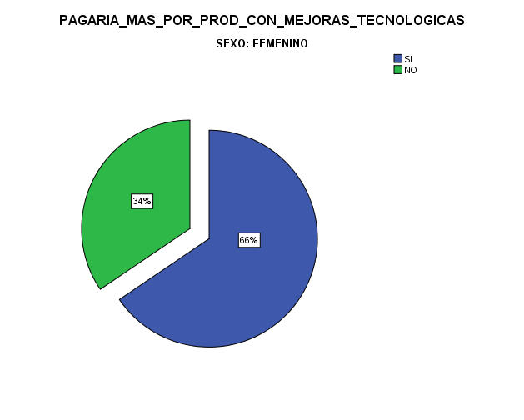

Figura .-Gráfico Pastel de pago por mejoras tecnológicas (Femenino)

# CAPÍTULO 4

PROPUESTA

## Título

Propuesta tecnológica para la administración de un módulo de preventa utilizando la geolocalización GPS en la empresa de productos químicos La Económica Cinco Estrellas

## Objetivos

**Objetivo general**

Optimizar los procesos de ventas de los productos químicos hechos por la empresa, y obtener el recorrido completo de los empleados mediante el GPS.

## Justificación

El rápido crecimiento de la Empresa en la venta de productos químicos ha incurrido en pérdidas de participación en el mercado traducida en pérdida de clientes fijos de la empresa, por tal motivo se propone automatizar los procesos de venta para mantener a los clientes fieles, satisfechos y recobrar el prestigio de la empresa con la recuperación de clientes anteriores.

## Descripción de propuesta

**4.4.1 Descripción de la tecnología que utiliza la propuesta tecnológica**

La aplicación se la trató de desarrollar como un modelo MVC las cuales tienen 3 tipos de capa que son modelo, vista y controlador, o como se lo conoce también presentación negocio datos.

La capa de presentación se la realizo con un diseño práctico y rápido; la capa de negocios o controlador se las realiza en las actividades del proyecto las cuales se realizan en código Java las cuales llaman a las interfaces gráficas. Y finalmente la capa de datos que permiten realizar la conexión y consulta a la base de datos.

La aplicación brinda servicios de preventa a los clientes y además mediante el uso del GPS permite geolocalizar tanto al vendedor de forma automática como al cliente de forma manual, además de poder enviar los pedidos a un correo especificado para poder emitir la orden de producción en la empresa, así como también el cliente puede descargarse la aplicación y hacer su propio pedido, ya no necesitando que el vendedor los visite, de esta manera se automatiza el proceso de venta, proveyendo al cliente un servicio rápido y oportuno.

La aplicación cuenta con dos tipos de usuarios; el cual es el usuario vendedor y el usuario cliente. El primero (usuario vendedor) emite el pedido de los clientes para su respectiva distribución, además que puede geolocalizar a cada uno de sus clientes y ver su recorrido del día y el segundo (usuario cliente) puede visualizar el catálogo de los productos y a su vez le permite realizar pedidos a través de la aplicación, ver en qué estado se encuentra su pedido, y al final cuando el pedido haya sido recibido puede calificar la atención que recibió de parte de la empresa.

## Diagrama de caso de uso

Mediante el diagrama de caso de uso se especifica el usuario que se tiene el cual es el vendedor y los procesos principales que tiene el sistema. Como se muestra en la siguiente Figura 30 y 31.

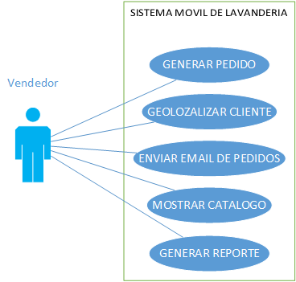

Figura 30.- Diagrama de casos de uso Vendedor

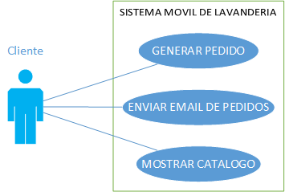

Figura 31.- Diagrama de casos de uso Cliente

## Diseño de la base de datos

Se realizó un modelo de la base de datos respecto al negocio que se tiene, en la cual vamos a tener las siguientes tablas; la tabla Producto, la tabla Pedidos, la tabla Localización Vendedor, la tabla Vendedor, y la tabla Cliente.

Las cuales se realizaron acorde a la información que tenía la empresa y al tipo de negocio que se quería realizar, a continuación se va a mostrar los campos o atributos que contienen cada tabla. La tabla producto contiene los atributos para guardar los registros tales como la ruta de la imagen, la ruta de la ficha técnica, que están almacenados en el dispositivo móvil, para la visualización del catálogo en la preventa. Además de parámetros como grupo, marca, categoría que permiten segmentar los productos existentes en la empresa. Como se lo muestra en la Tabla 22.

Tabla 22. Descripción de tablas de base de datos

|  |  |
| --- | --- |
| **Tabla** | **Descripción** |
| Producto | Almacena los datos de los productos con sus respectivas características. |
| Pedido | Almacena los pedidos que realizan los clientes mediante el catalogo digital. |
| Cliente | Se Almacena los datos del cliente |
| Usuario | Almacena los empleados de la empresa y les otorga un usuario y contraseña para acceder al sistemas |
| Localización Vendedor | Almacena la localización del vendedor de manera automática |

En la tabla Pedido se van a guardar los datos del cliente, fecha y en el cual se registra la preventa y adquisición de los productos que se van a despachar posteriormente de forma rápida y eficaz.

En la empresa se tiene una cartera de clientes y todo se encuentra en hojas de Excel, para lo cual se acomodó la tabla cliente para la migración de los datos de la empresa.

Se tiene las tablas de los usuarios o vendedores que tiene la empresa, debido a que se les otorga un usuario y contraseña, además de guardar las coordenadas de la ruta que toma el vendedor para sus rutas.

Inicialmente en el local existía una base de datos creada en una hoja de Excel que le permitía consultar los clientes que tenía los pedidos y el stock, para poder utilizar la información existente  y migrar los datos  de La Económica Cinco Estrellas a nuestro motor de base de datos.

Para el proceso de migración se convirtió la hoja de Excel en un formato CSV delimitado por comas para cargarlo al motor de la base de datos mediante un procedimiento creado en Java, con esto se obtuvo mucha ventaja debido a que la empresa manejaba toda la información de sus clientes, productos, etc , en hojas de Excel.

En el siguiente gráfico figura 32 apreciamos el modelo entidad relación de la base de datos con la respectiva relación, se realizó un diseño de datos básico para poder realizar las transacciones y guardar los datos en la base de datos.

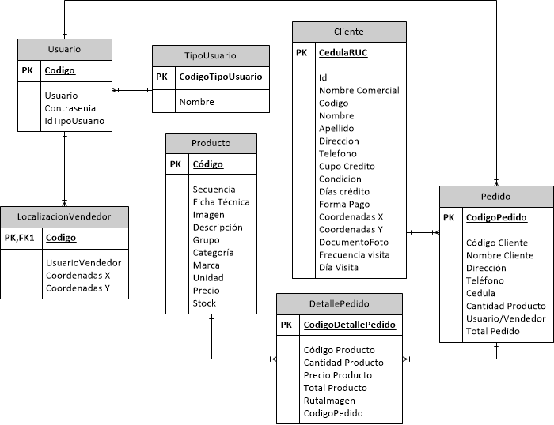

Figura 32.- Modelo Entidad Relación

Para el almacenamiento de datos se eligió el servidor de base de datos SQL Server 2012 versión Express, para poder montar una pequeña red segura se hizo uso de un Firewall en la periferia de la red, para asegurar el enlace del servidor hacia los diversos dispositivos, como se lo puede visualizar en la figura33. La comunicación es del servidor hacia los dispositivos móviles y viceversa.

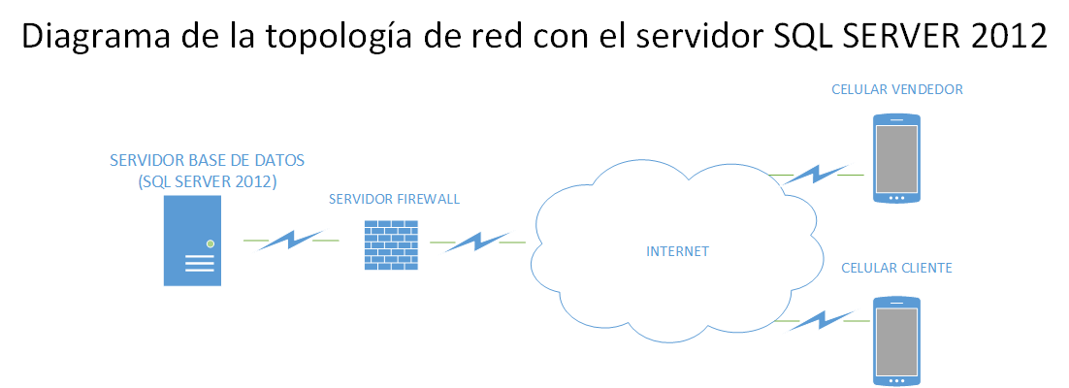

Figura 33 .- Topología de la red con el servidor SQL Server 2012

El Diagrama de flujo general del módulo de preventa en el ingreso al sistema, primero se identifica y valida la colocación del usuario y contraseña. Además del tipo de usuario que va a ingresar, ya sea este el cliente o el vendedor. Una vez ingresado todos los datos se ingresa al sistema, caso contrario vuelve a solicitar los datos

La comparación y validación del usuario y contraseña se lo obtiene de la base de datos SQL Server y dependiendo del tipo de usuario se direcciona al registro pertinente. Como se lo ilustra en la figura34.

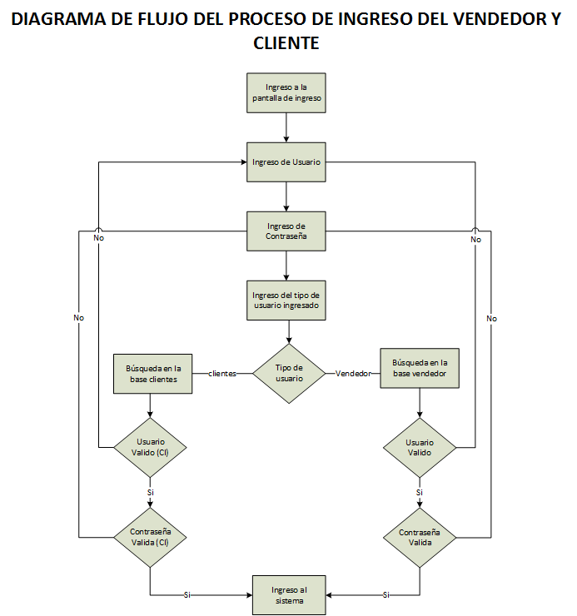

Figura 34.- Diagrama de Flujo del proceso de ingreso del vendedor y cliente

El diagrama de flujo para el ingreso de pedidos al sistema permite armar un carrito de compras al cliente, mediante el encolamiento consecutivo de los productos con sus respectivas cantidades. Para la selección de los productos se muestra un catálogo digital, se selecciona, se ingresa la cantidad y se agregar al carrito de compras.

Una vez ingresado todos los productos solicitados por el cliente, se procede a finalizar la comprar y guardar el pedido. Si en caso no se ha ingresado ningún producto se valida que no se guarde debido a que no puede ingresar pedidos vacíos Como se lo ilustra en la figura35.

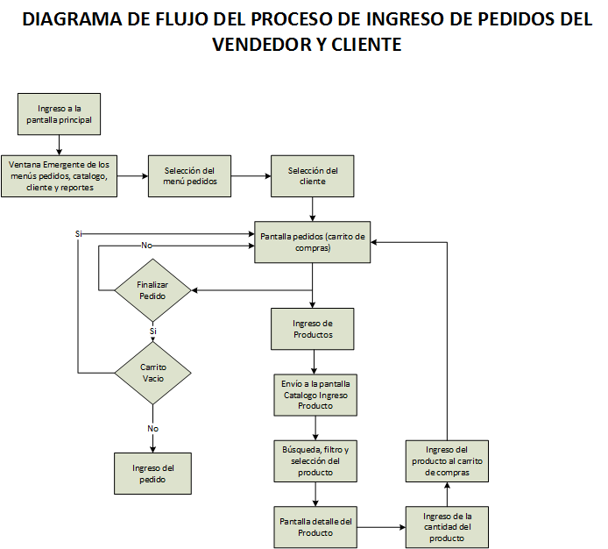

Figura 35.- Diagrama de flujo del proceso de ingreso de pedidos del vendedor y cliente

El diagrama de flujo para la visualización de los productos existentes en la empresa, se lo puede mostrar en un catálogo virtual, en el cual se filtra y se busca el producto para posteriormente ver el detalle de mismo. Además en el detalle se puede ver la ficha técnica del producto y su imagen. Como se lo ilustra en la figura36

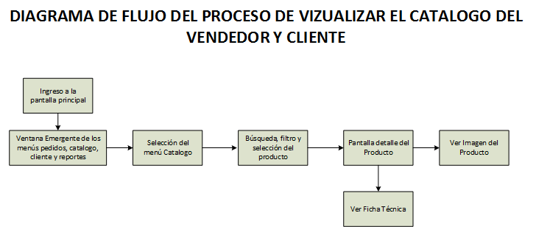

Figura 36.- Diagrama de flujo del proceso de visualización del catálogo del vendedor y cliente

El diagrama de flujo para la visualización de los clientes existentes en la empresa, se lo puede mostrar en el menú clientes, en el cual se filtra y se busca los clientes para posteriormente ver el detalle de mismo. Además en el detalle se puede ver los datos del cliente y posteriormente geolozalizarlos para su respectiva modificación. Como se lo ilustra en la figura37

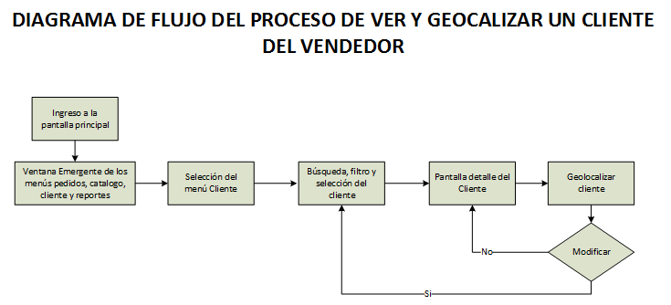

Figura 37.- Diagrama de flujo del proceso de ver y geolocalizar un cliente del vendedor

El diagrama de flujo para la opción reporte, se puede escoger entre generar y visualizar y enviar un reporte de los pedidos. Además de poder visualizar la ruta del vendedor que es trazada en el mapa de google maps. Como se lo ilustra en la figura38

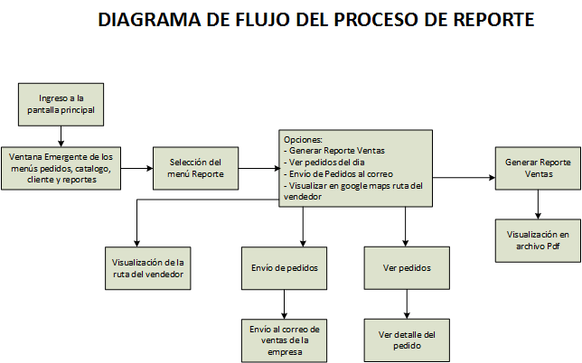

Figura 38.- Diagrama de flujo del proceso de reporte

El diagrama de flujo de proceso del servicio permite conocer el procedimiento que se realiza por debajo de la aplicación. Este proceso no puede ser visualizado ni manejado por el usuario/vendedor, es transparente y además permite guardar en la base de datos todas las coordenadas cada 5 minutos para poder ubicarlo.

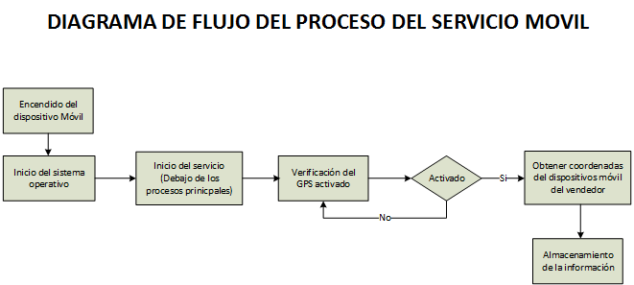

Figura 39.- Diagrama de flujo del proceso del servicio móvil (background)

## Desarrollo de la aplicación en Android

En la pantalla de inicio se encuentra funcionabilidades importantes tanto para el vendedor como el usuario, se permite el ingreso al sistema colocando el usuario y contraseña del vendedor o cliente, además de tener la opción de elegir el tipo de usuario con el cual se ingresa de forma fácil para realizar sus pedidos. Como se lo ilustra en las figuras 40 y 41.

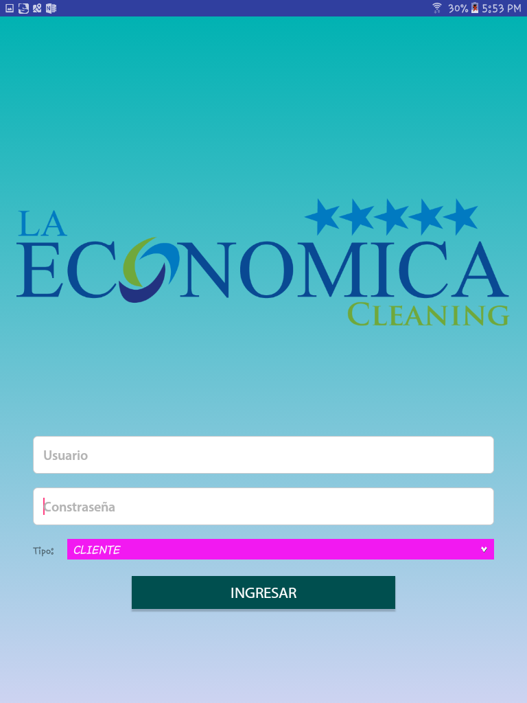

Figura 40.- Pantalla principal del aplicativo

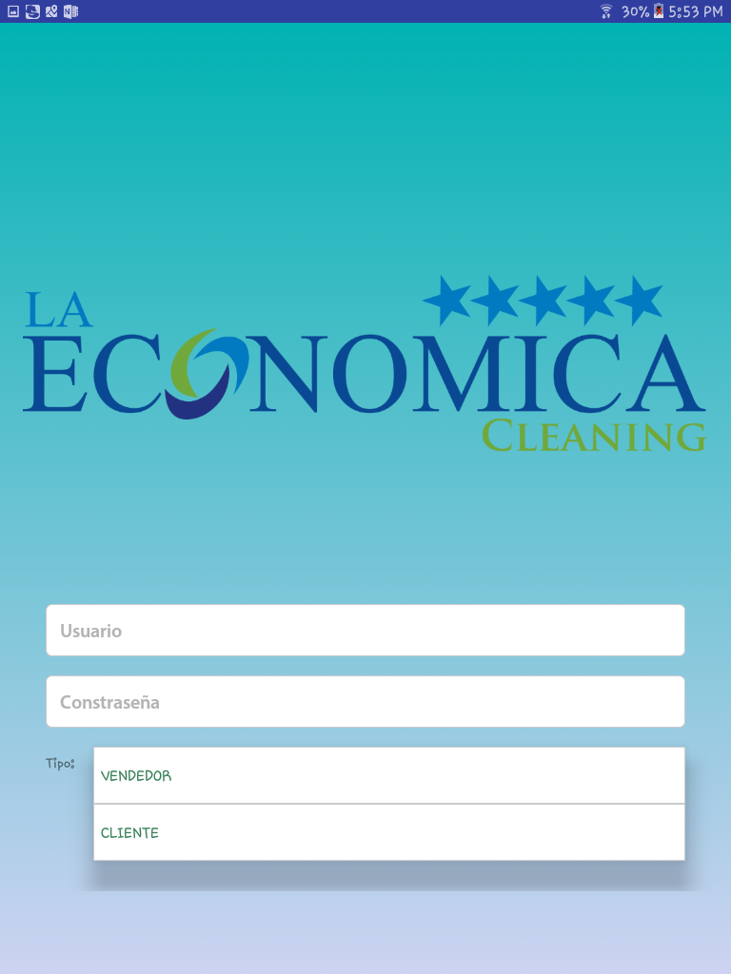

Figura 41.- Pantalla principal selección del tipo de usuario

Además se tiene una ventana modal con un menú didáctico de 4 opciones, los cuales son: pedidos, catalogo, clientes y reportes, cada una teniendo su proceso independiente. Las cuales realizan llaman a diferentes fragmentos. Como se muestra en la siguiente figura 42.

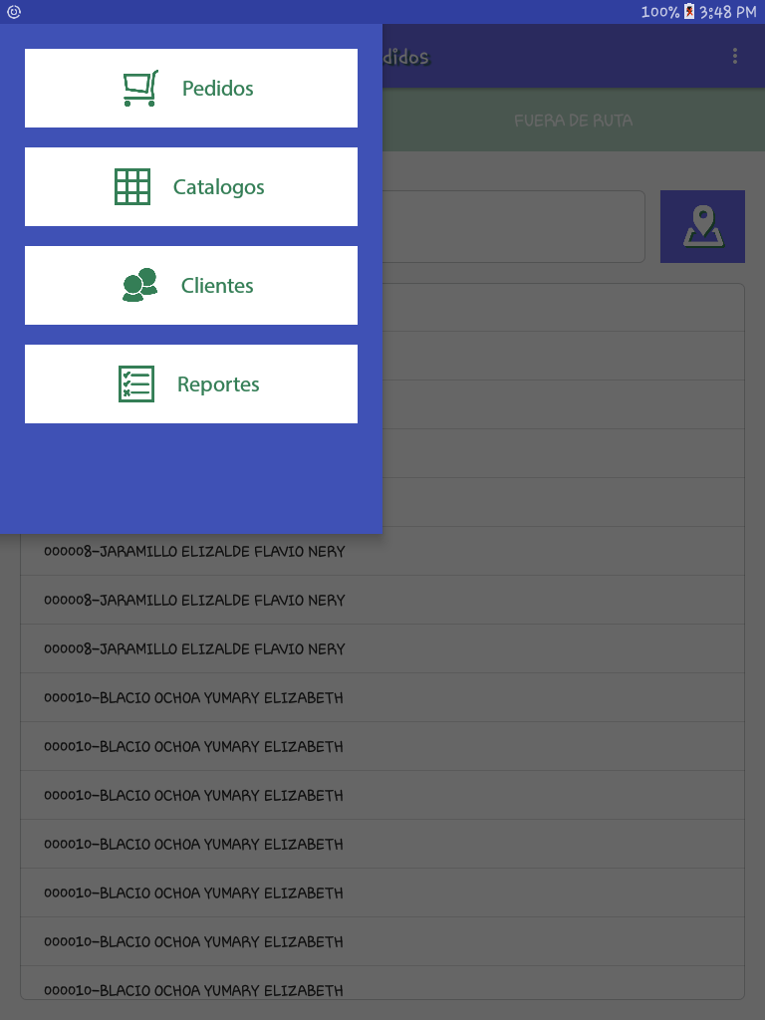

Figura 42 .- Menú Principal del aplicativo

Una vez realizada la pantalla de ingreso se procedió a realizar la pantalla principal de nuestro aplicativo. El diseño de la interfaz gráfica del menú principal para el usuario se lo realizó en XML y se procedió a realizar un menú desplegable del lado izquierdo y TABS para la mejor interacción de la aplicación con el usuario.

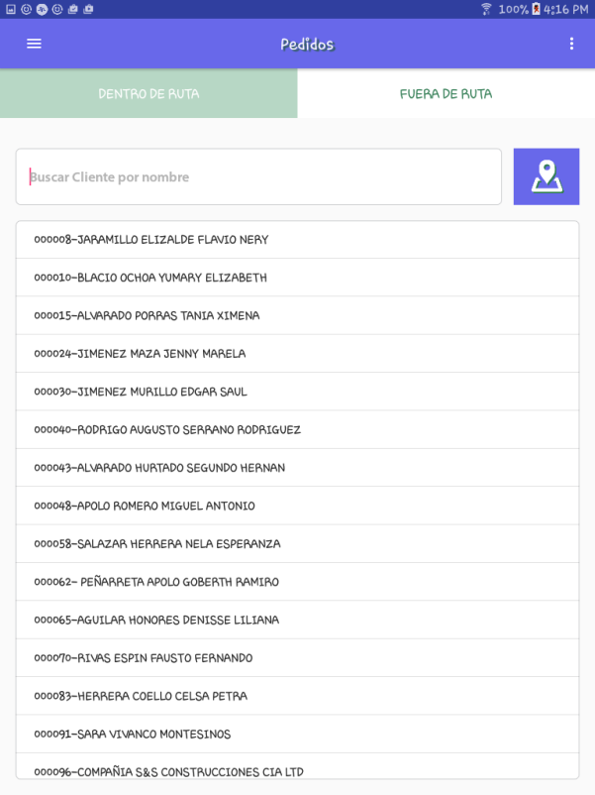En el menú Pedido aparece tanto para el vendedor como el cliente tenemos dos opciones la cuales son en ruta y fuera de ruta estas opciones son para que el vendedor pueda escoger a los clientes que les toca visitar ese día (opción en ruta) pero si existe algún cliente que solicita el producto no está en el itinerario del vendedor este puede solicitar el producto (opción fuera de ruta). Como se lo ilustra en las figuras 43, 44.

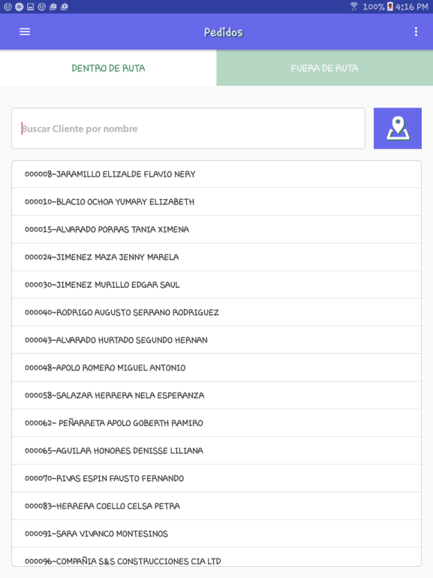Figura 43 .- Pantalla dentro de ruta

Figura 44 .- Pantalla fuera de ruta

Una vez elegido el cliente tenemos los datos del mismo como nombre, apellido, dirección, cédula de identidad, números telefónicos y el total del pedido, posteriormente se procede a llenar el carrito de compras con los productos que requieren, para ello se selecciona el botón Agregar ITEM. Como se lo ilustra en la figura 45.

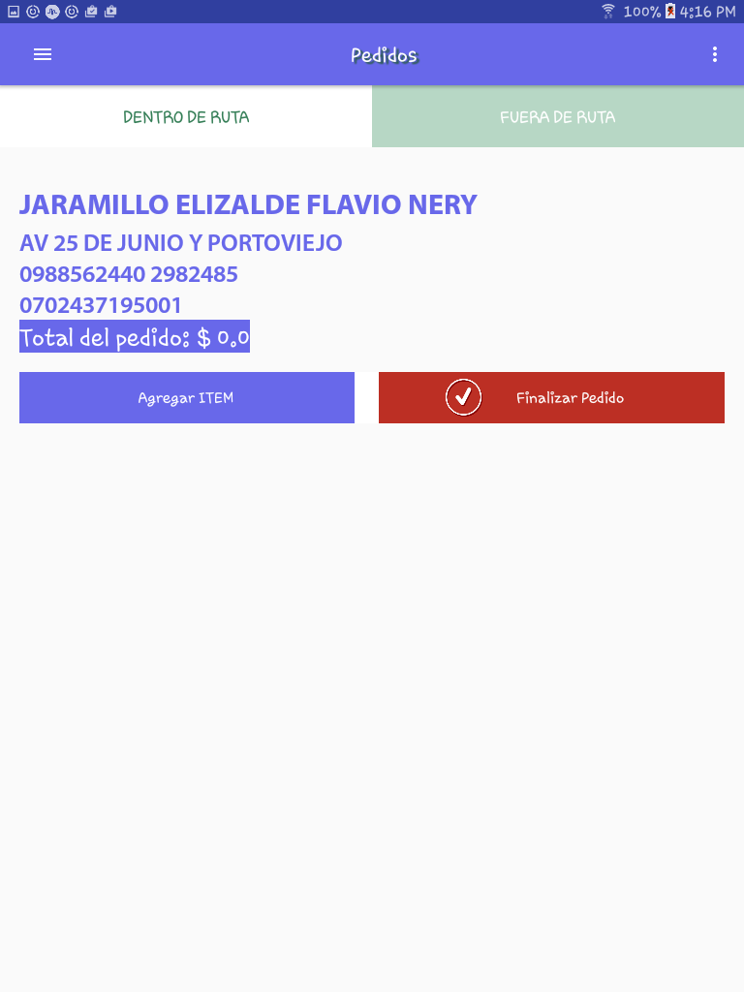

Figura 45.- Menú cliente solicitando productos

Al seleccionar agregar ITEM se envía a otra pantalla el cual permite al usuario filtrar los productos por grupo, categoría y marca, además se puede hacer una búsqueda exhaustiva por el nombre el producto y posteriormente debe seleccionar el icono buscar. Como se lo ilustra en las figuras 46, 47,48, 49, 50.

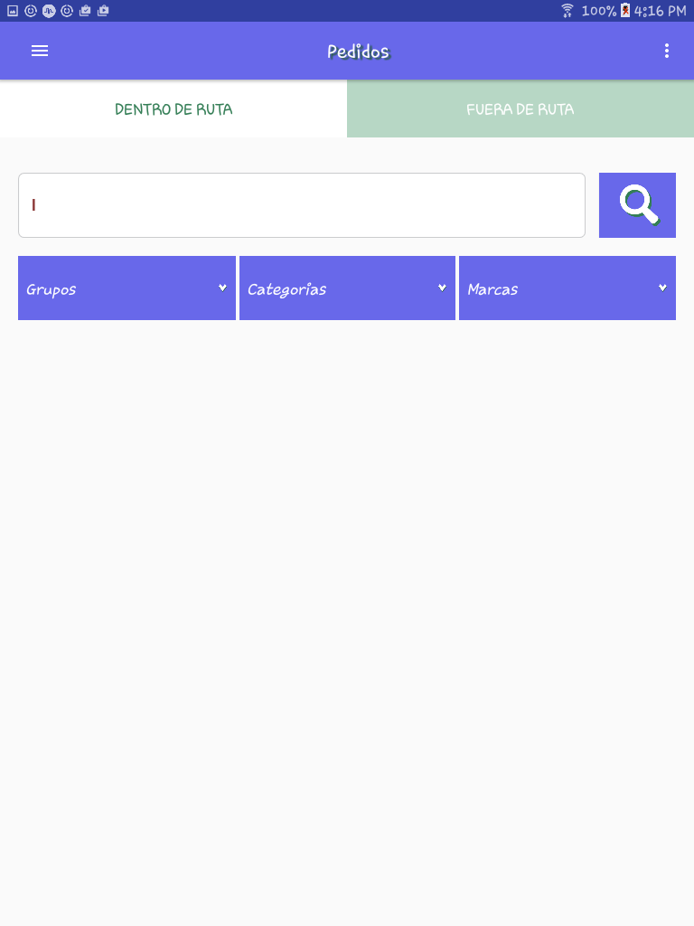

Figura 46 .- Búsqueda por nombre del producto

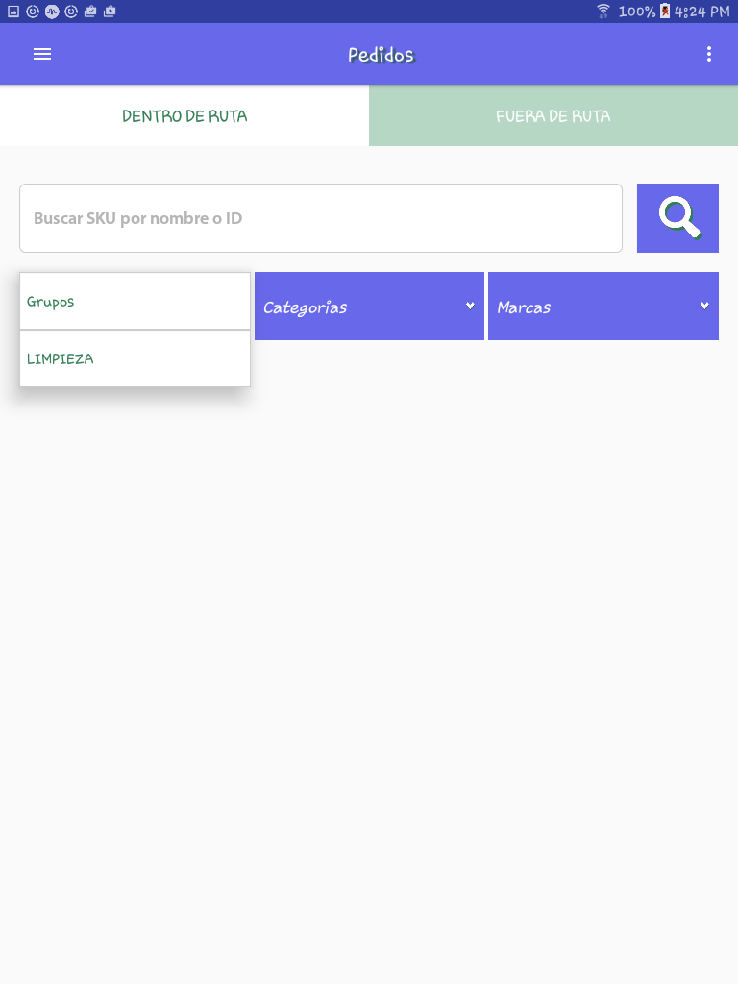

Figura 47 .- Búsqueda por Grupos

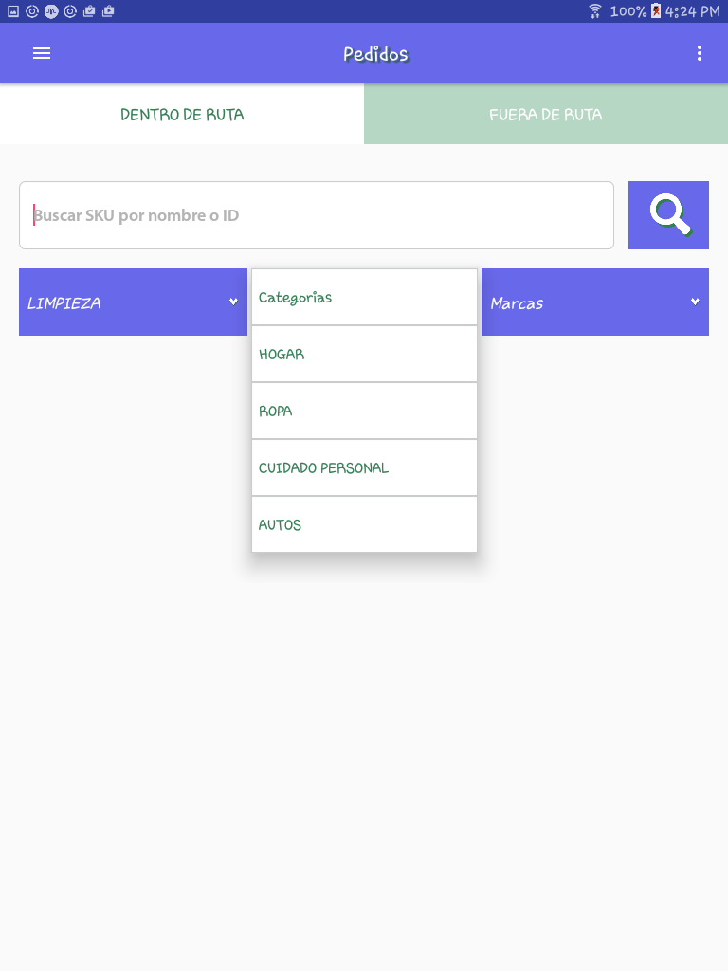

Figura 48.- Búsqueda por Categoría

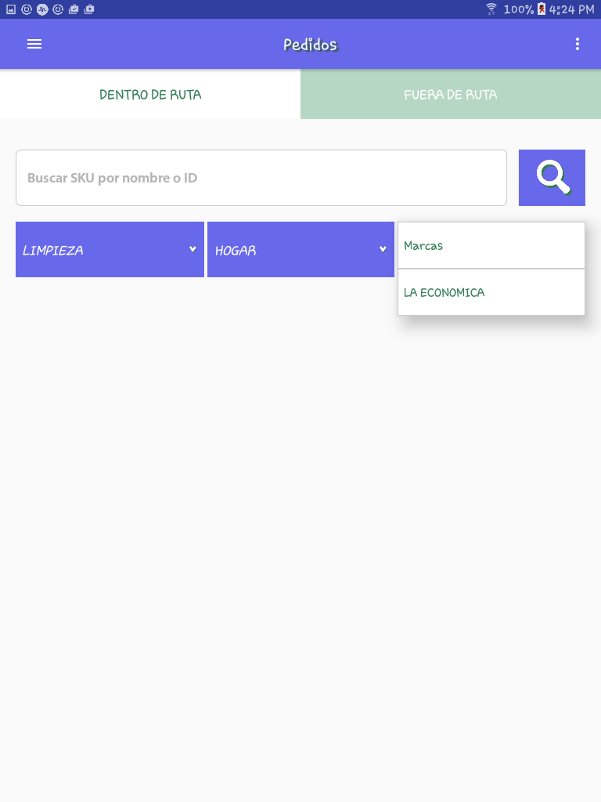

Figura 49.- Búsqueda por Marcas

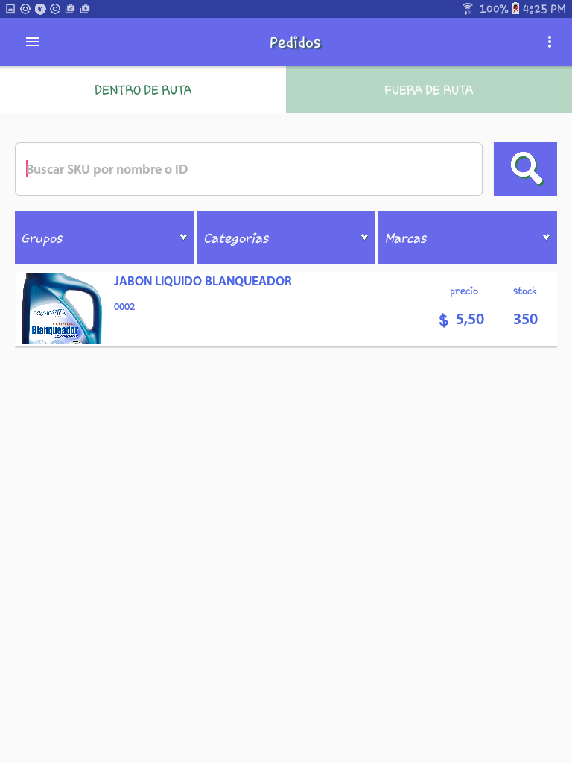

Figura 50 .- Resultado de la búsqueda

Una vez ya teniendo el producto que se desea adquirir en base a la búsqueda anterior. Se procede a darle TAP al nombre del producto para ir al detalle del mismo, donde se muestra características tales como: código, descripción, precio, stock, unidad y si existe algún descuento para ese producto.

Además se tiene la opción Ficha técnica, ver imagen para ver las características e imagen del producto. Posteriormente ya teniendo definido el producto se elige la opcion agregar cantidad, como se lo ilustra en la figura 51. Seleccionado el boton cantidad sale una ventana modal que permite ingresar la cantidad deseada, validando el valor numerico, ocmo se lo iluistra eb la figura 52.

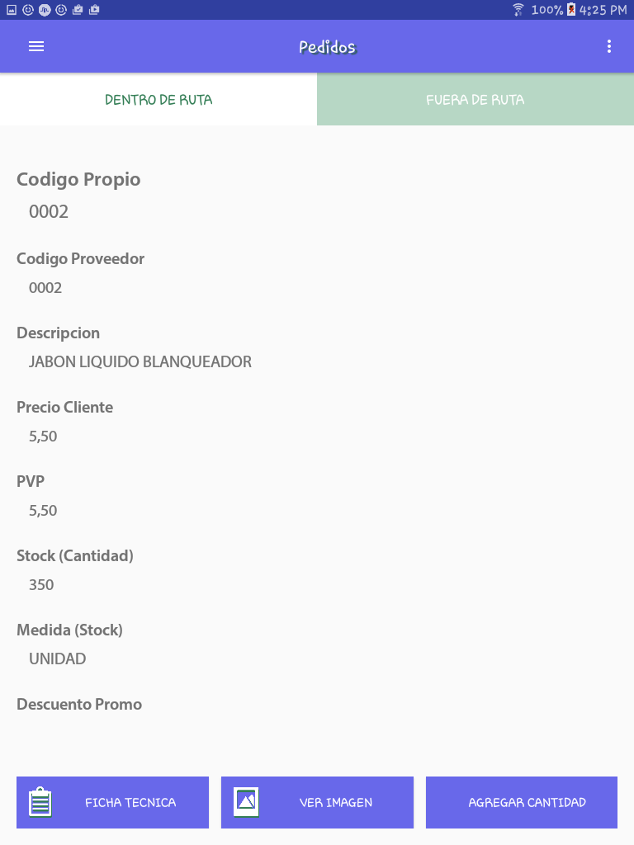Figura 51.- Características del producto

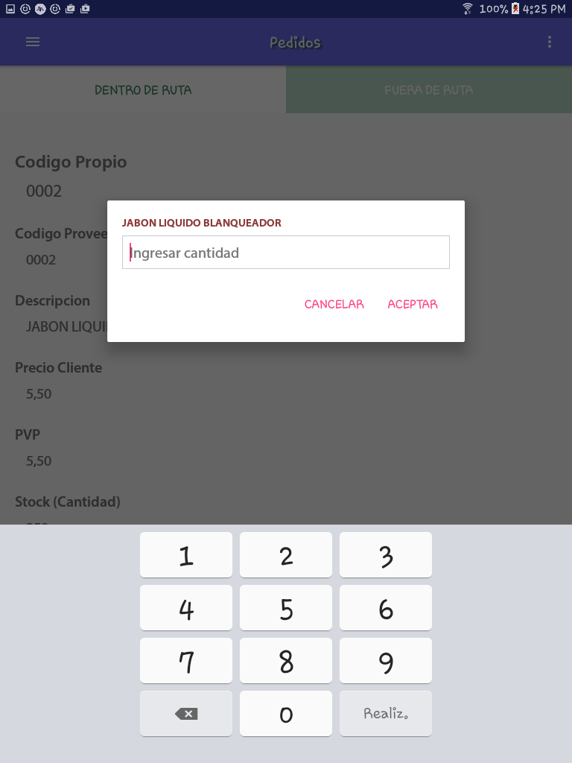

Figura 52.- Ingreso de la cantidad de producto

Una vez agregado el producto volvemos a la pantalla donde aparecen los datos y el carrito de compras del cliente. En esta pantalla se puede modificar la cantidad antes de finalizar el pedido y ver el monto total que se le hace al cliente para poder aceptar la compra y realizarla. Como se ilustra en la figura 53.

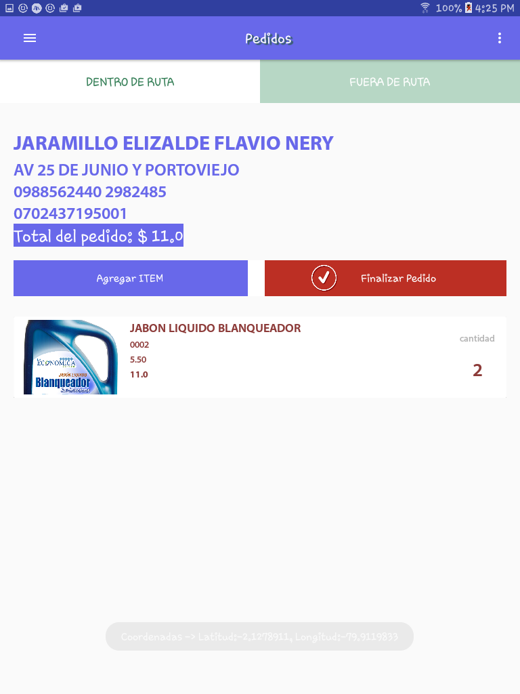

Figura 53.- Pantalla carrito de compras

Además si no se desea elegir el producto se puede hacer uso del swing que permite quitar el producto de forma didáctica para el usuario, arrastrando el objeto de lado izquierdo a derecho o viceversa como se lo ilustra en las figuras 54 y 55.

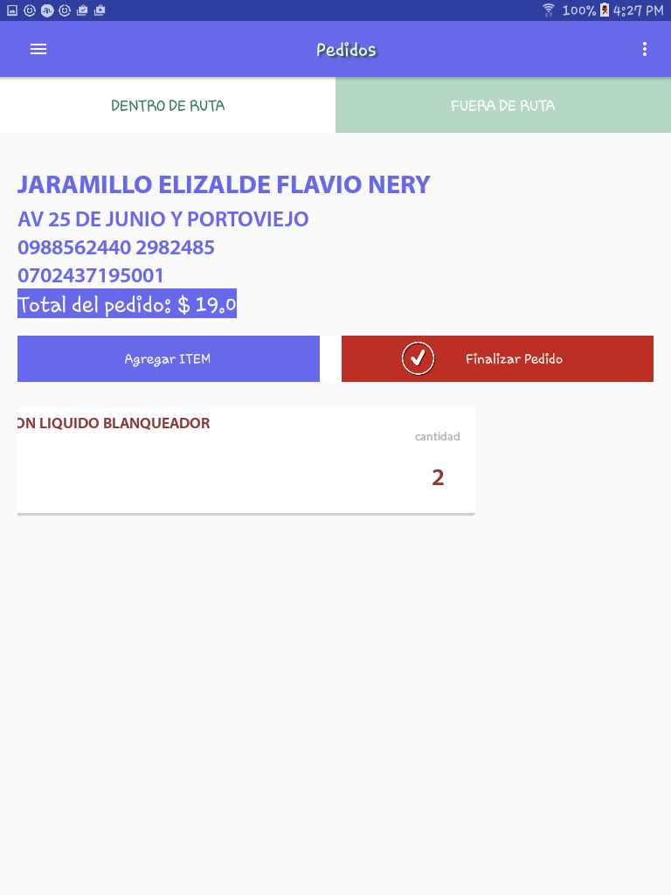

Figura 54.- Proceso de eliminación del producto

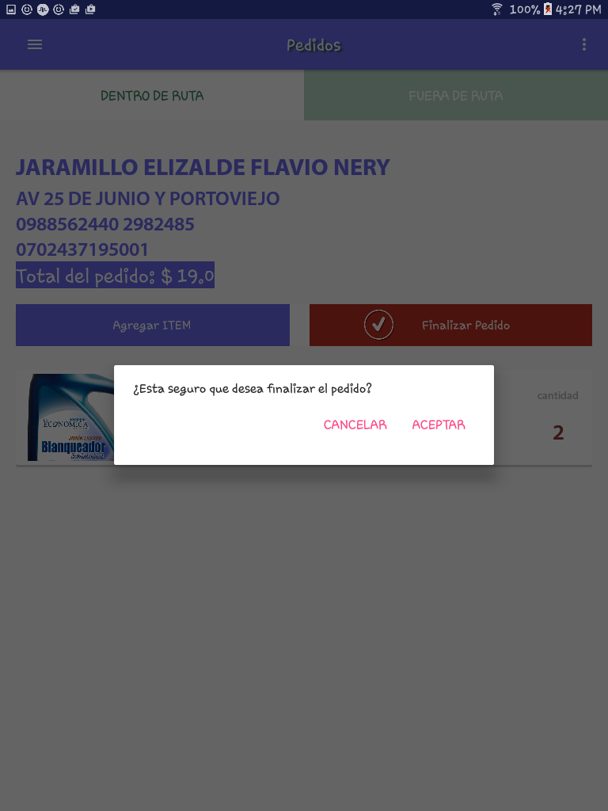

Figura 55.- Mensaje para confirmar la eliminación del producto

En el menú Clientes se puede consultar todos los clientes que pertenecen a cada vendedor dependiente del usuario y contraseña ingresado, aquí encontramos el botón para ver en el mapa todos los clientes que han sido geolocalizados y registrados, además se pude filtrar por el nombre del cliente si se desea buscar un cliente en particular. Como se lo ilustra en la figura 56

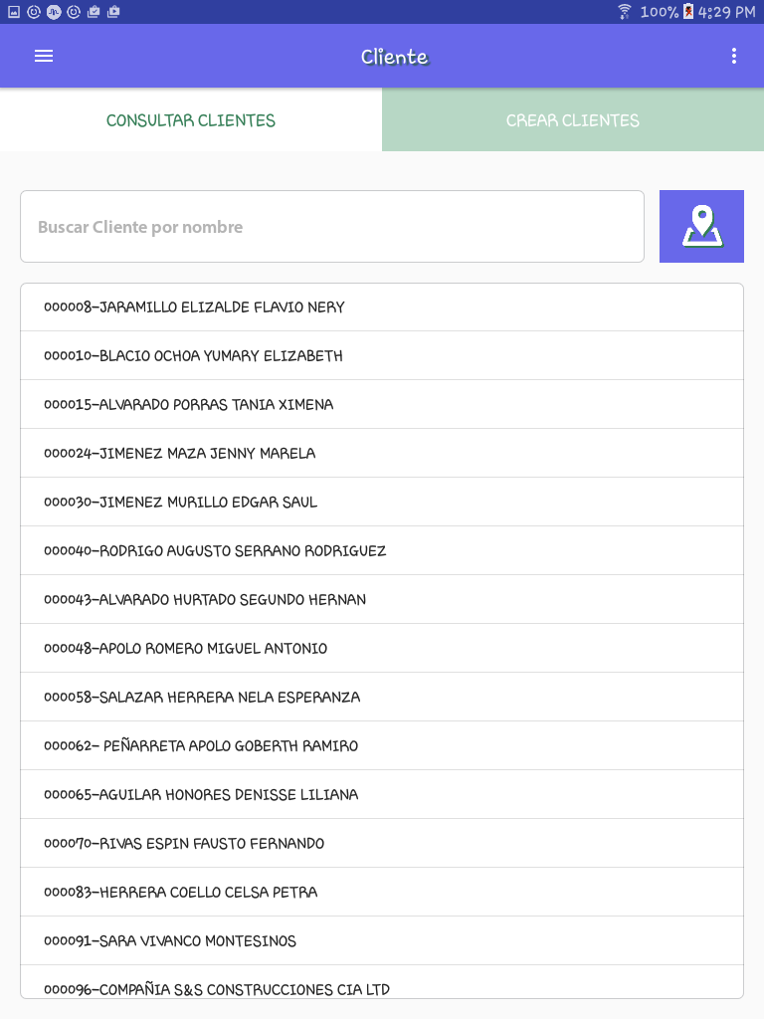

Figura 56.- Consulta de los clientes por vendedor

Una vez seleccionado el cliente nos mostrará el detalle como nombres, apellidos, dirección, código, teléfonos, RUC/CI, la posición geográfica, entre otros. Además nos da la opción de poder geolocalizarlos nuevamente y modificar en la base de datos su posición para entregar de los productos.

Esta pantalla nos permite consultar los datos necesarios de un cliente existente en la empresa, la cual está almacenada en la base de datos SQL SERVER 2012 que se encuentra en todos los dispositivos móviles solo para el vendedor, al mismo tiempo también tenemos la opción de crear un cliente nuevo. Como se puede observar en la siguiente figura 57.

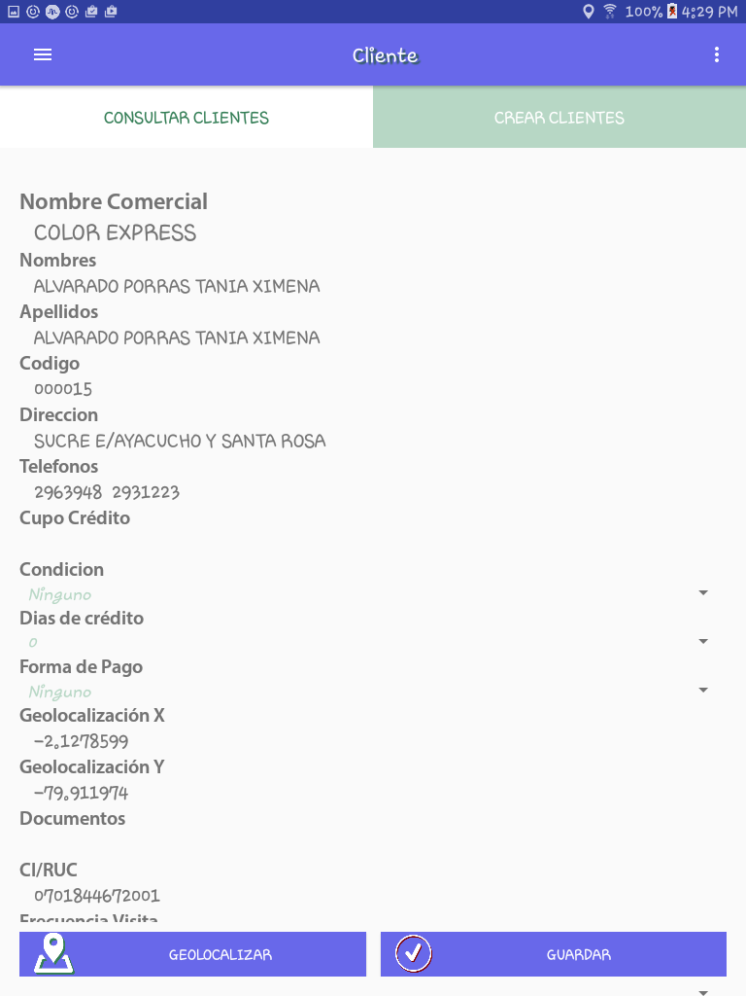

Figura 57.- Detalle de la información del cliente

Además en esta pantalla se puede hacer uso del botón de geolocalización el cual nos va a dar las coordenadas del cliente para su pronta ubicación, como se lo puede observar en la siguiente figura 58.

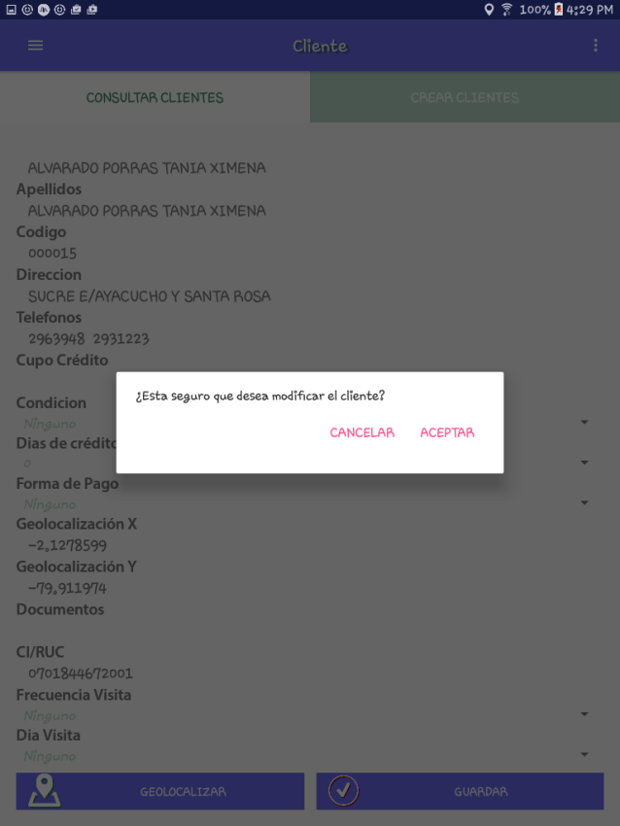

Figura 58.- Mensaje de confirmación

Después de modificar la geolocalización del cliente se puede visualizar el nuevo punto de coordenadas en google maps. En google maps se puede visualizar de mejor manera el lugar donde está situado el cliente para una próxima visita y así tomar el pedido y satisfacer sus necesidades. Como se lo ilustra en la figura 59.

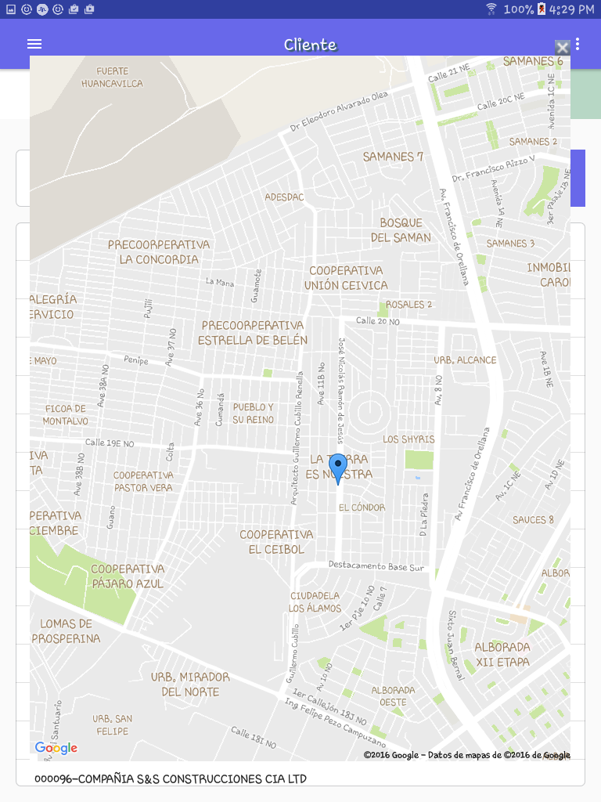

Figura 59.- Vista de la geolocalización en Google maps

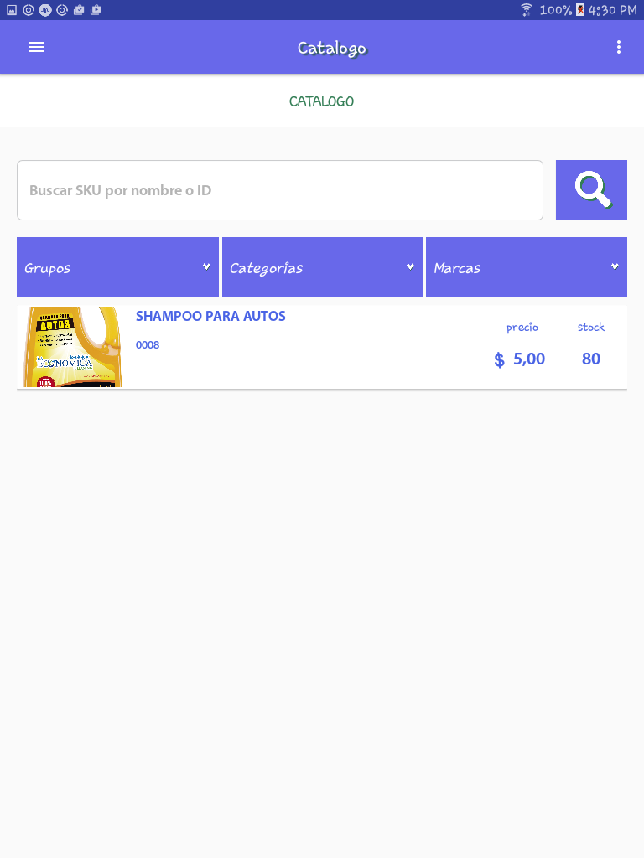El próximo menú es catalogo aparece tanto para el vendedor como el cliente que permite solo visualizar los productos existentes en la lavandería y hacer los filtros necesarios para la búsqueda por grupo, categoría, marca o nombre del producto, en el cual se muestra la foto, precio y el stock del producto. Como se lo ilustra en la figura 60.

Figura 60.- Catalogo

Se puede apreciar el detalle de dicho producto realizando un TAP en el nombre del producto, además de ver los datos del producto se puede ver la opción de ver la ficha técnica e imagen como se lo ilustra en las figuras 61, 62 y 63.

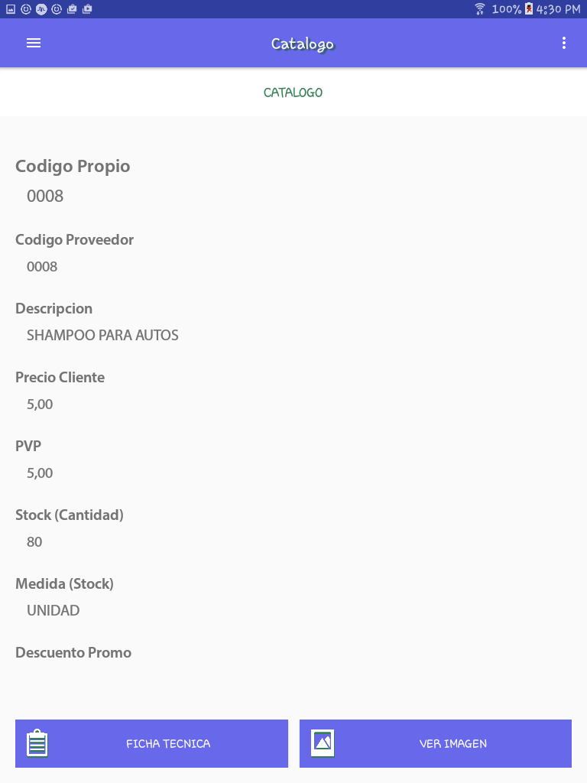

Figura 61.- Detalle del producto Catalogo

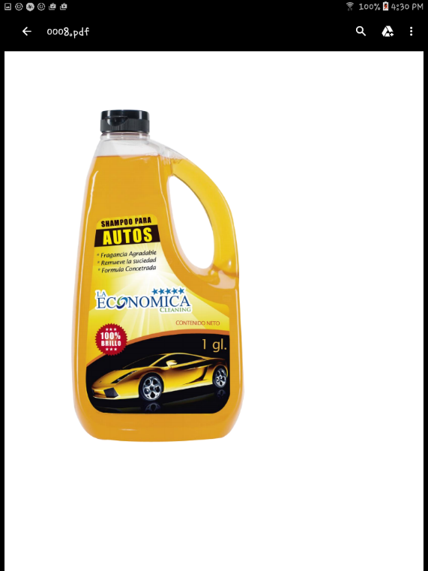

Figura 62.- Ficha técnica del producto



Figura 63.- Imagen del producto

En el menú de Reportes se tienen todos los reportes básicos y generales que requiere la empresa, el cual tiene varias opciones tales como: Reportes de Venta Totales, Reporte Pedido Clientes, Enviar Reporte Diario y Reporte Ruta Vendedor. Cada opción realiza una operación diferente. Como se lo ilustra en la figura 64.

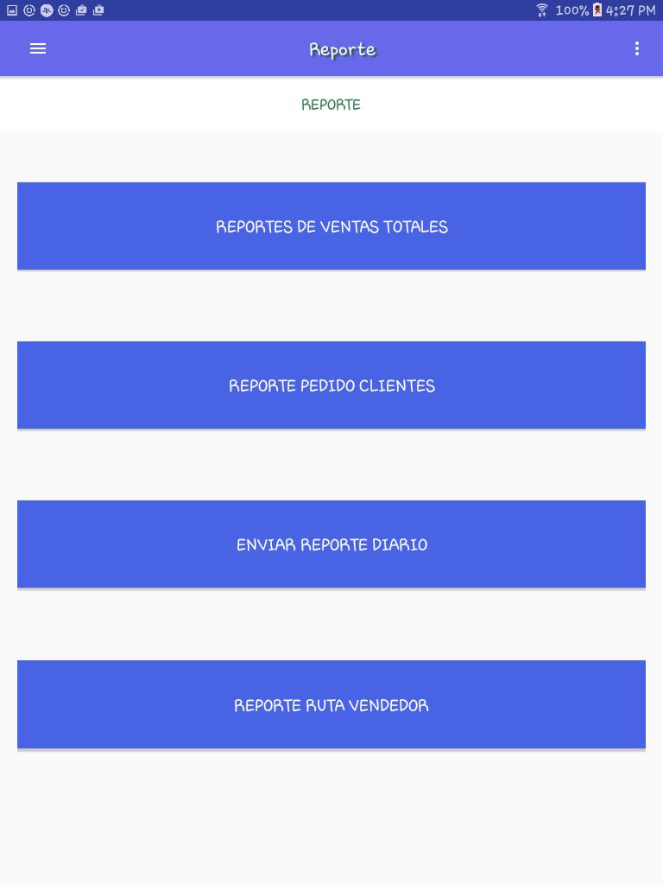

Figura 64.- Menú Reportes

La opción reporte de ventas totales permite genera un breve reporte en formato PDF de las ventas que ha realizado cada vendedor correspondiente al usuario y contraseña ingresado. Para que cada vendedor revise a quien se le hizo la venta, además del monto y la fecha de pedido. Como se lo ilustra en la figura 65.

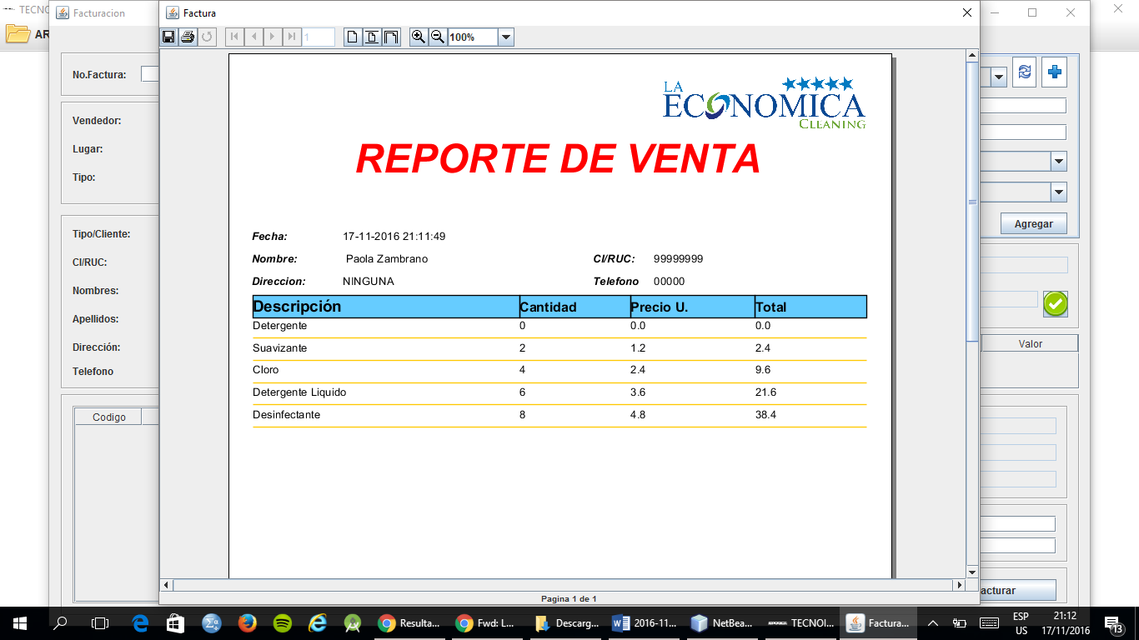

Figura 65.- Reporte de venta

En la opción reporte Pedido Cliente se puede ver todos los pedidos que se ha realizado ese día antes de ser enviados al correo de la empresa. Los pedidos se lo visualizan en una lista con el nombre del cliente y el monto total del pedido. Como se lo ilustra en la figura 66. Además se puede ver un detalle del pedido con sus productos correspondiente para ser modificado si en caso el cliente requiere algún otro producto antes de ser enviado el producto y su estado. Como se lo ilustra en la figura 67.

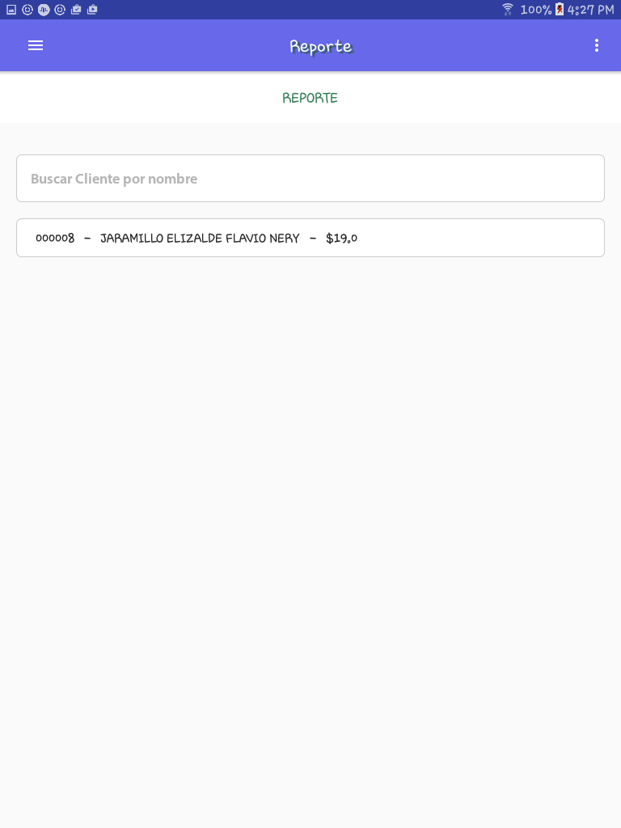

Figura 66.- Lista de pedidos

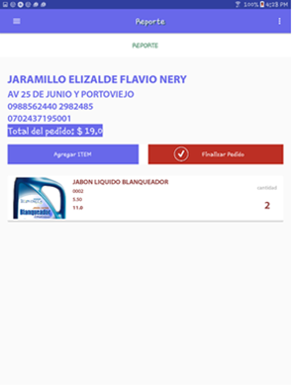

Figura 67.- Detalle del pedido

La opción enviar reporte diario, permite enviar el reporte de ventas totales que ha realizado el vendedor para poder ser despachado inmediatamente. Ese se asocia a una cuneta Hotmail pre establecida para enviar a los correos correspondientes de la empresa. Como se lo ilustra en la figura 68.

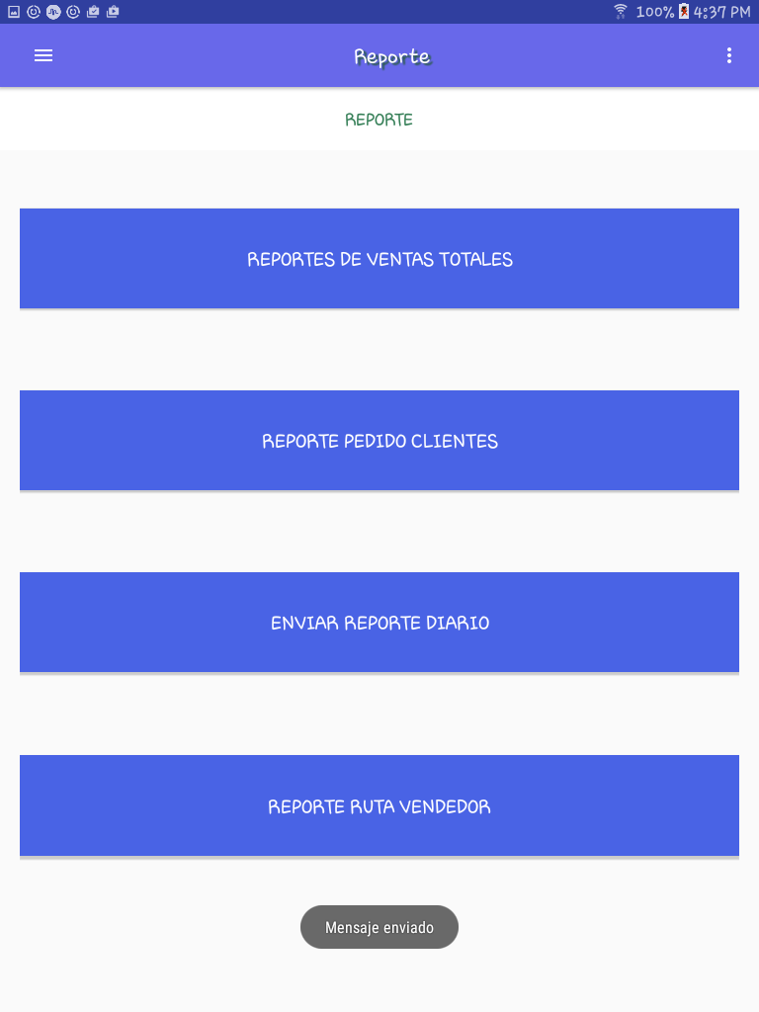

Figura 68.- Mensaje de envio del pedido

Una vez enviado el pedido y de mostrar el mensaje de que el producto se lo entregara en 24 horas a partir de la fecha que se lo solicito, el usuario tendrá la opción de evaluar su experiencia en la generación de pedido y además del servicio de entrega del producto a su domicilio. Como se lo ilustrar en la figura 69.

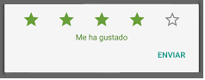

Figura 69.- Valoración del servicio del cliente

Verificando el envío del reporte en formato PDF en el correo Gmail establecido. Como se lo ilustra en la Figura 70. Además al cliente le aparece una notificación una vez enviado el pedido en la cual le hace conocer el tiempo que se le entregará el producto.

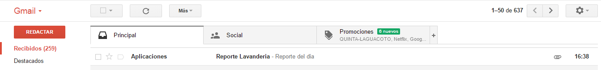

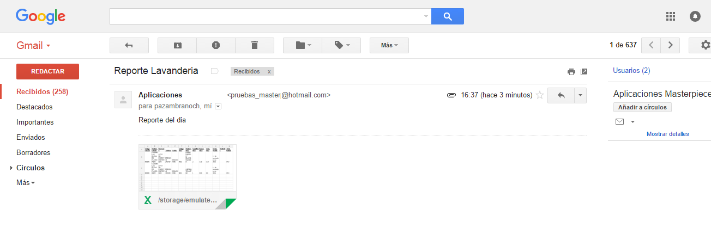

Figura 70.- Confirmación de recepción de reporte de venta

En la opción reporte ruta vendedor se puede visualizar el recorrido del vendedor además de trazar su recorrido y la fecha y hora en que estuvo en ese punto como se lo ilustra en la figura 71

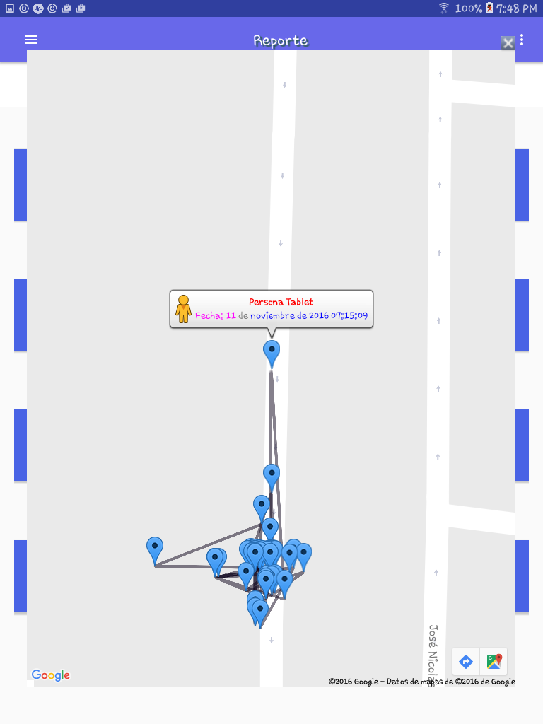

Figura 71.- Reporte de ruta del vendedor

### **Cronograma de implementación**

Se desarrolló el sistema móvil en un tiempo de 68 días, el cual se lo detalla las actividades realizadas en la siguiente tabla 23 y figura 72.

Tabla 23 .- Tabla detallado de actividades

|  |  |  |  |
| --- | --- | --- | --- |
| Nombre de tarea | Duración | Comienzo | Fin |
| **Desarrollo de un sistema móvil para la administración de un módulo de preventa utilizando la geolocalización GPS** | **68 días** | **vie 15/04/16** | **mar 19/07/16** |
| Investigar los antecedentes y describir los problemas de la empresa | 2 días | vie 15/04/16 | lun 18/04/16 |
| Definir los objetivos en base a lo investigado, justificando el porqué del proyecto | 1 día | mar 19/04/16 | mar 19/04/16 |
| Nombre de tarea | Duración | Comienzo | Fin |
| **Capítulo 1. Introducción** | 1 día | vie 15/04/16 | vie 15/04/16 |
| Descripción del sistemas y de toda la empresa | 1 día | mié 20/04/16 | mié 20/04/16 |
| **Capítulo 2. Marco Teórico** | **12 días** | **jue 21/04/16** | **vie 06/05/16** |
| Investigación y lectura general sobre Android, Android studio, módulos y base de datos de Android | 1 día | jue 21/04/16 | jue 21/04/16 |
| Realización de antecedentes investigativos | 2 días | vie 22/04/16 | lun 25/04/16 |
| Realización de antecedentes conceptuales | 3 días | mar 26/04/16 | jue 28/04/16 |
| Realización de antecedentes contextuales | 2 días | vie 29/04/16 | lun 02/05/16 |
| Relación de fundamentación | 2 días | mar 03/05/16 | mié 04/05/16 |
| Dar formato al cuerpo teórico realizando las citas bibliográficas (Citas textuales, lista de referencias) | 2 días | jue 05/05/16 | vie 06/05/16 |
| **Capítulo 3. Metodología** | **13 días** | **lun 09/05/16** | **mié 25/05/16** |
| Realización de la Investigación Analítica | 2 días | lun 09/05/16 | mar 10/05/16 |
| Elección de la población | 1 día | mié 11/05/16 | mié 11/05/16 |
| Recolección de los datos mediante encuestas online y físicas | 4 días | jue 12/05/16 | mar 17/05/16 |
| Tabulación y procesamiento de los datos | 3 días | mié 18/05/16 | vie 20/05/16 |
| Análisis de los datos y resultados obtenidos | 2 días | lun 23/05/16 | mar 24/05/16 |
| Discusión sobre los resultados | 1 día | mié 25/05/16 | mié 25/05/16 |
| **Capítulo 4. Propuesta** | **36 días** | **jue 26/05/16** | **jue 14/07/16** |
| Definir los objetivos propuestos | 1 día | jue 26/05/16 | jue 26/05/16 |
| Planteamiento del cronograma para el desarrollo del aplicativo | 1 día | vie 27/05/16 | vie 27/05/16 |
| Estudio de factibilidad para la implementación | 2 días | lun 30/05/16 | mar 31/05/16 |
| Desarrollo de las plantillas para el sistema | 6 días | mié 01/06/16 | mié 08/06/16 |
| Modelación y realización de la base de datos en Android | 4 días | jue 09/06/16 | mar 14/06/16 |
| Programación de las plantillas del sistema | 5 días | mié 15/06/16 | mar 21/06/16 |
| Realización del sistema de rastreo GPS | 4 días | mié 22/06/16 | lun 27/06/16 |
| Desarrollo del catálogo y del módulo de preventa | 5 días | mar 28/06/16 | lun 04/07/16 |
| Pruebas de funcionabilidad | 2 días | mar 05/07/16 | mié 06/07/16 |
| Prueba de estrés | 1 día | jue 07/07/16 | jue 07/07/16 |
| Pruebas de campo | 1 día | vie 08/07/16 | vie 08/07/16 |
| Plan de acción para implementar | 1 día | lun 11/07/16 | lun 11/07/16 |
| Impactos | 1 día | mar 12/07/16 | mar 12/07/16 |
| Análisis del aplicativo y resultados obtenidos | 2 días | mié 13/07/16 | jue 14/07/16 |
| Conclusiones y Recomendaciones | 2 días | vie 15/07/16 | lun 18/07/16 |
| Dar formato al documento | 1 día | mar 19/07/16 | mar 19/07/16 |

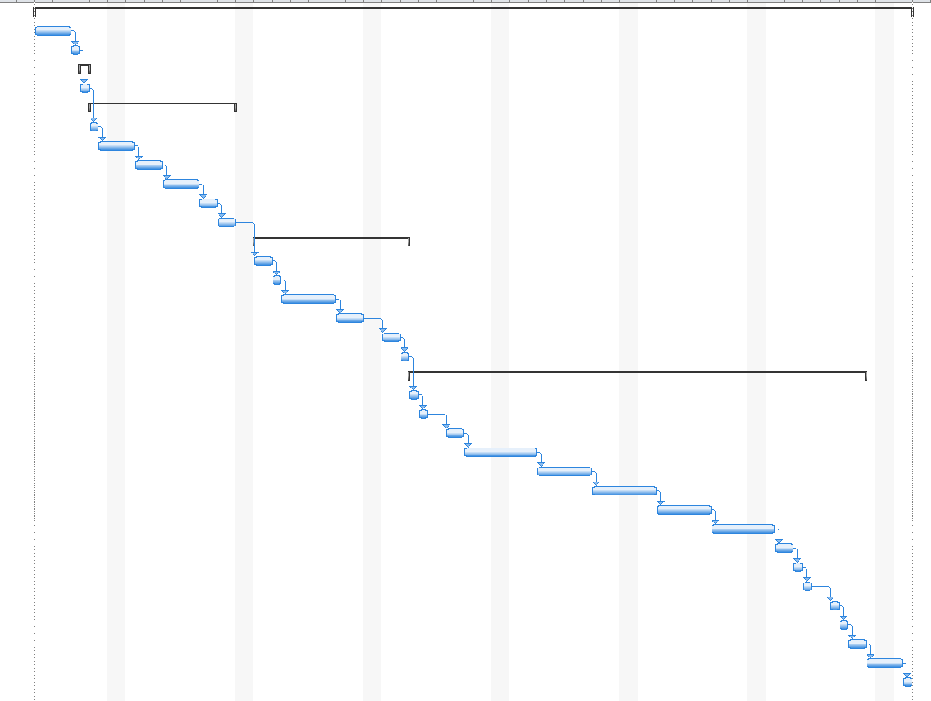

Figura 72 .- Diagrama Gant del cronograma

## Impactos del aplicativo

Se está desarrollando una plataforma innovadora como lo es el sistema operativo Android el cual lo tienen la mayoría de los dispositivos móviles ya que la tecnología crece a pasos agigantados, es de fácil manejo y utiliza interfaces amigables con el usuario y conocidas como el Api de Google Maps.

### **El impacto económico**

Los gastos en productos de limpieza realizado tanto en hombres como mujeres representan un egreso mediano que han venido efectuando permanentemente pero si se incrementa el buen servicio tecnológico seguirían optando por seguir recurriendo al local, inclusive al existir una mejor atención, presentación, calidad de producción y economía en su oferta , el consumo incrementará en la clientela , así también aumentarán los compradores siendo plausible la inserción de sistema de preventa usando pequeños sistemas inteligentes (celulares, tabletas)

### **El impacto ambiental**

La empresa de Productos químicos La Económica Cinco Estrellas va a utilizar una aplicación Android de fácil y potencial uso, el mismo que va a reemplazar a una gran cantidad de material fungible como es papel boom (cuadernos), tinta (tonners) y/o plumas, los mismos que se utilizan para la comercialización de los productos Químicos.

### **El impacto social**

Las personas que recurrían a solicitar los productos que están bajo su disposición se sentirán satisfechas por el giro versátil de la Empresa con la inserción de la nueva aplicación; ya que se interactuará con los usuarios brindándole variedad en productos químicos mediante un catálogo virtual.

La eficacia y eficiencia que tendrá, se observará con una creciente demanda, pues se ha programado poner mayor énfasis en la elaboración de productos químicos para lavado de prendas ya que en los registros existen muchos clientes que compran los productos descritos en la empresa, por lo que se ha señalado realizar el servicio a domicilio y así poder ofrecer los productos a múltiples clientes en la ciudad de Guayaquil. Existirá un avance tecnológico que desarrollará el sistema de preventa con el uso de pequeños sistemas inteligentes (celulares, tabletas) y el control de los lugares que visiten los vendedores.

### **El impacto político institucional y capacitación y aprendizaje**

Esta aplicación puede ser adaptada a cualquier modelo de negocio, el cual tendrá un impacto político institucional aceptable mediante el aprendizaje del uso y manejo de las herramientas tecnológicas como dispositivos móviles y las ventajas al utilizarlo.

# 

# CONCLUSIONES

Se desarrolla un aplicativo interactivo para dispositivos móviles, el cual hace uso del sistema GPS incorporado.

Uno de los usos tecnológicos, es ubicar a los vendedores en cualquier momento y conocer el recorrido que han elegido, asimismo el de ubicar a todos los clientes conociendo de manera exacta las direcciones de ellos para la entrega de los productos oportunamente.

Se innovó la presentación de los productos a los clientes, mostrando un catálogo de manera virtual, en el cual un conjunto de imágenes se presenta con sus respectivas características y fichas técnicas, aprovechando las funcionabilidades del Android para hacerlo llamativo e interactivo con el cliente.

La automatización de algunos procesos es un beneficio de la aplicación que se destaca como son: la orden de pedido, promoción de nuevos productos, variedad de productos, control del tiempo en visita a clientes.

Es una herramienta tecnológica llamativa para el cliente.

La Empresa mejora continuamente en su organización de forma creciente en las ventas de los productos con la innovación implementada.

# 

# RECOMENDACIONES

Se debe considerar el acoplar y mejorar la aplicación para diversos perfiles de la empresa, debido a los requerimientos de la empresa y del presupuesto, ya que se realizó únicamente el módulo para el cliente y vendedor que pueden interactuar con la aplicación puesto que se tiene una base de datos centralizada con una infraestructura estable.

Se debe comprar dispositivos que cuenten con las características necesarias para la instalación del aplicativo, además de tener la opción GPS activada en todo porque si no está activado nunca se podrá ver la ruta del vendedor.

Se debe mostrar el catalogo virtual en un dispositivo móvil para garantizar la satisfacción del cliente. Estas características la tiene una Tablet, con esta el cliente podrá ver el catálogo de productos de mejor forma, siendo un punto de recomendación de los clientes para otras personas por un servicio de calidad y distinción.

Se podría crear un nuevo tipo de usuario SUPERVISOR con privilegios para el control de los vendedores pero esto se recomienda hacer cuando se haya centralizado la base de datos y montando una infraestructura de red sólida.

# 

# BIBLIOGRAFÍA

1. Oracle (1995-2016). *Java.* Recuperado de https://www.Java.com/es/download/faq/whatis_Java.xml
2. FreeLibros, (2016). *Android, 2da Edición - Sylvain Hebuterne | FreeLibros*. Recuperado de [http://www.freelibros.org/programacion/Android-2da-edicion-sylvain-hebuterne.html](http://www.freelibros.org/programacion/android-2da-edicion-sylvain-hebuterne.html)
3. Red de docs ( 2016). *Android OS.* Recuperado de [http://Androidos.readthedocs.io/en/latest/data/caracteristicas/](http://androidos.readthedocs.io/en/latest/data/caracteristicas/%20)
4. FreeLibros, (2016). [*Android: Guía de desarrollo de aplicaciones para Smartphones y Tabletas, 2da Edición – Sylvain Hebuterne*](http://www.freelibros.org/programacion/android-2da-edicion-sylvain-hebuterne.html). Recuperado de http://www.freelibros.org/programacion/Android-2da-edicion-sylvain-hebuterne.html
5. International Business Machines Corporation and others (1995-2015) *Android highligths*. Recuperado de [https://developer.Android.com/about/versions/Android-1.6-highlights.html](https://developer.android.com/about/versions/android-1.6-highlights.html)
6. International Business Machines Corporation and others (1995-2015) *Android highligths*. Recuperado de [https://developer.Android.com/about/versions/Android-2.0-highlights.html#UserFeatures](https://developer.android.com/about/versions/android-2.0-highlights.html#UserFeatures)
7. AndroidLibre (2014 ) *Eclair.* Recuperado de [http://www.Androidheadlines.com/Android-2-0-2-1-eclair](http://www.androidheadlines.com/android-2-0-2-1-eclair)
8. AndroidLibre (2012 ) *Froyo.* Recuperado de [http://www.elAndroidelibre.com/2013/06/especial-la-evolucion-de-Android-de-froyo-a-jelly-bean-un-dulce-presente-y-futuro.html](http://www.elandroidelibre.com/2013/06/especial-la-evolucion-de-android-de-froyo-a-jelly-bean-un-dulce-presente-y-futuro.html)
9. AndroidLibre (2016 ) *Android kitkat*. Recuperado de [http://www.elAndroidelibre.com/2013/11/las-10-caracteristicas-de-Android-4-4-kitkat-que-han-pasado-desapercibidas.html](http://www.elandroidelibre.com/2013/11/las-10-caracteristicas-de-android-4-4-kitkat-que-han-pasado-desapercibidas.html)
10. Android Developer (2016 ) *Android KitKat*. Recuperado de [https://developer.Android.com/about/versions/kitkat.html](https://developer.android.com/about/versions/kitkat.html)
11. José Vittone (2013 ) *Las aplicaciones*. Recuperado de http://appdesignbook.com/es/contenidos/las-aplicaciones/
12. Readthedocs (2016*) Anroid OS*. Recuperado de [http://Androidos.readthedocs.org/en/latest/data/introduccion/](http://androidos.readthedocs.org/en/latest/data/introduccion/)
13. Andoid Developer (2016 ) *Android Developer.* Recuperado de [https://developer.Android.com/studio/run/emulator.html](https://developer.android.com/studio/run/emulator.html)
14. [http://www.movilzona.es/tutoriales/Android/desarrollo/curso-de-desarrollo-Android-tema-7-estructura-interna-de-una-aplicacion-Android/](http://www.movilzona.es/tutoriales/android/desarrollo/curso-de-desarrollo-android-tema-7-estructura-interna-de-una-aplicacion-android/)
15. [https://dilandgc.wordpress.com/2014/02/08/orden-y-estructura-de-codificacion-de-una-aplicacion-movil-desarrollada-para-la-plataforma-Android/](https://dilandgc.wordpress.com/2014/02/08/orden-y-estructura-de-codificacion-de-una-aplicacion-movil-desarrollada-para-la-plataforma-android/)
16. Google (2016) *Google play Services.* Recuperado de [http://google-play-services.uptodown.com/Android](http://google-play-services.uptodown.com/android)
17. JExcelapi (2016 ) *JExcel API.* Recuperado de [http://jExcelapi.sourceforge.net/](http://jexcelapi.sourceforge.net/)
18. SQL SERVER 2012 (2016 ) *SQL SERVER 2012*. Recuperado de [https://www.SQL SERVER 2012.org/different.html](https://www.sqlite.org/different.html)

# Anexos A .- Encuestas

**ENCUESTA**

Modelo de encuesta para la investigación de mercado de los servicios ofrecidos por la empresa de Productos Químicos La Económica Cinco Estrellas en las ciudades de Guayaquil.

**Información que se requiere del encuestado:**

**Perfil del cliente:**

1. **Marque en qué rango de edad se encuentra**

1.- Entre 18 y 25 años 4.- Entre 36 y 40 años

2.- Entre 26 y 30 años 5.- Entre 41 y 50 años

3.- Entre 31 y 35 años 6.- Más de 51 años

1. **Sexo**

1.- Masculino 2.- Femenino

1. **Su nivel de educación es:**

* 1.- PRIMARIA
* 2.- SECUNDARIA
* 3.- UNIVERSITARIA
* 4.- MAESTRÍA
* 5.- OTRA

1. **Indique el rango en el cual se encuentran sus ingresos:**

1.- Sueldo básico

2.- 400 a 600 dólares

3.- 601 a 900 dólares

4.- 901 a 1500 dólares

5.- 1501 a 2000 dólares

6.- OTRO (Indique cuánto _______ dólares)

1. **Información de identificación:**

**Dirección (opcional):____________________________________**

**Sector:**

1.- Norte

2.- Centro

3.- Sur

**Correo electrónico:** _________________________________________

**Teléfono (opcional):**________________________________________

1. **¿Cuánto dinero usted destina semanalmente para comprar productos de limpieza y de lavado?**

1.- 10 a 20 dólares

2.- 21 a 40 dólares

3.- 41 a 60 dólares

4.- OTRO (indique cuánto _______ dólares)

1. **¿Ud. es solicitante de productos químicos?**

1.- SI 2.- NO

1. **¿Ud. es cliente de la empresa La Económica Cinco Estrellas?**

1.- SI 2.- NO

1. **¿Qué tipo de productos usted requiere semanalmente para limpieza y lavado?**

**Elija el grado de importancia:**

**3 = muy importante**

**2 = poco importante**

**1 = nada importante**

1.- Detergente __________

2.- Cloro __________

3.- Creolina __________

4.- Jabón liquido __________

5.- Aromatizante __________

6.- Champú __________

7.- Blanqueador __________

8.- Jabón de olor __________

9.- Jabón liquido __________

10.- OTRO (especifique cuál _____________________)

1. **¿Con qué frecuencia usted requiere de estos productos?**

1.- 1 vez a la semana

2.- 2 veces a la semana

3.- Más de 4 veces al mes

4.- Otros

1. **¿En qué lugares adquiere usualmente sus productos de limpieza y lavandería?**

1.- Tiendas de Barrio

2.- Comisariato

3.- Supermaxi

4.- Distribuidoras

5.- La lavandería 5 estrellas

6.- Otros (especifique cuáles ______________________)

1. **¿Por qué medio de comunicación usted acostumbra recibir información sobre productos de limpieza y productos químicos?**

1.- Televisión

2.- Periódicos

3.- Radios

4.- Vallas publicitarias

5.- Volantes

6.- Otros (Especifique cuáles ______________)

1. **Marque con una X y califique en un rango del 1 al 5 según la importancia; los factores que influyen al momento de adquirir sus productos de limpieza.**

**5 = muy importante**

**4 = importante**

**3 = indiferente**

**2 = poco importante**

**1 = nada importante**

|  |  |  |  |  |  |
| --- | --- | --- | --- | --- | --- |
| **Factores/ características** | **Nada importante** | **Poco importante** | **Indiferente** | **Importante** | **Muy importante** |
| **Presentación** |  |  |  |  |  |
| **Color** |  |  |  |  |  |
| **Consistencia** |  |  |  |  |  |
| **Olor** |  |  |  |  |  |
| **Precio** |  |  |  |  |  |
| **Lugar de compra** |  |  |  |  |  |

1. **¿Ha escuchado sobre los productos que ofrece la empresa La Económica Cinco Estrellas?**

1.- SI 2.- NO

1. **¿Qué probabilidad existe de que usted compre sus productos de limpieza en la empresa La Económica Cinco Estrellas? Partiendo de base que los precios le parecieran aceptables**

* 1.- Lo compraría inmediatamente
* 2.- Lo compraría dentro de un tiempo
* 3.- Puede que lo comprase dentro de un tiempo
* 4.- No creo que los compraría

1. ¿**En qué lugares le gustaría adquirir los productos de empresa La Económica Cinco Estrellas?**

1.- Tiendas de Barrio

2.- Comisariato

3.- Supermaxi

4.- Distribuidoras

5.- La lavandería 5 estrellas

6.- Otros (especifique cuáles ______________________)

1. **¿Pagaría más por un producto con mejoras tecnológicas?**

      Sí                                                             No

# Anexos B .- Manual de Usuario

Anexos C .- Parte Funcional

La carpeta Java contiene las clases del proyecto, las cuales contendrán las características y funcionalidades de cada pantalla- Aquí se realiza la lógica del proyecto mediante código Java y librerías externas que se vayan a emplear.

En la carpeta assets se encuentra los extras de la aplicación como fondos, tipo de letras, entre otros. Y en la carpeta res se definen las imágenes del aplicativo, diseño de las pantallas generadas en xml, colores, dimensiones, variables de las pantallas, menús, estilos, entre otros.

Primero se procedió a realizar la pantalla de inicio de la aplicación, el cual será el login del vendedor, mediante su usuario y contraseña. Para realizar esto se definió en la carpeta Java una claselogin, la cual extiende de una clase actividad. Una vez creada la clase se crea inmediatamente en la carpeta res🡪Layout la pantalla del aplicativo en xml. Y al terminar las funciones y parámetros de la claselogin, se procedió a configurar como clase inicial del aplicativo en el AndroidManifests.xml.

Una vez creada la parte grafica del aplicativo en xml se procedió a realizar la funcionabilidad de la interfaz login mediante una clase Java. En la clase Java se invocó la parte gráfica y además la conexión a la base de datos en SQL SERVER 2012.

El diseño de la pantalla de ingreso se lo realizo con xml el cual permite colocar tags para crear la interfaz de usuario en el cual utilizamos; text view, imagen view, linest layout, edit text y button, colocándole los atributos tales como el ancho y el largo de la pantalla el color el tamaño tipo de textos entre otros.